DIAGNÓSTICO INTEGRAL DE ARCHIVOS

GD-DR-009



Ministerio de Comercio, Industria y Turismo
Gestión Documental
Junio - 2026

Tabla de Contenido

1. Introducción 6
2. Objetivo 7
3. Alcance 7
4. Marco Normativo 7
5. Metodología 7
6. Caracterización de la entidad 8
7. Mapa de procesos 9
7.1 Procesos Misionales 10
7.2 Procesos Estratégicos 11
7.3 Procesos de Apoyo 11
8. Contexto Histórico MINCIT 12
9. Descripción de Archivos de Gestión 14
9.1 Despacho del Ministro 15
9.2 Oficina Jurídica 15
9.3 Grupo Cobro Coactivo 16
9.4 Grupo de Trabajo Procesos Judiciales 17
9.5 Grupo de Conceptos y Asuntos Legales 18
9.6 Grupo Equipo Negociador 19
9.7 Oficina Asesora de Planeación Sectorial 20
9.8 Oficina de Sistemas de Información 22
9.9 Oficina de Asuntos Legales Internacionales 23
9.10 Oficina de Estudios Económicos 24
9.11 Oficina de Control Interno 25
9.12 Viceministerio de Comercio Exterior 26
9.13 Dirección de Relaciones Comerciales 27
9.14 Dirección de Integración Económica 28
9.15 Dirección de Inversión Extranjera y de Servicios 29
9.16 Dirección de Comercio Exterior 30
9.17 Subdirección de Diseño y Administración de Operaciones 31
9.18 Grupo Análisis y Gestión de La Cadena Logística Cio. 32
9.19 Ventanilla Única de Comercio Exterior – VUCE 32
9.20 Registro de Productores de Bienes Nacionales 33
9.21 Sistemas Especiales de Importación–Exportación 34
9.22 Grupo Diseño de Operaciones de Comercio Exterior 35
9.23 Subdirección de Prácticas Comerciales 36
9.24 Grupo Salvaguardias, Aranceles y Comercio Exterior 37
9.25 Grupo Dumping y Subvenciones 38
9.26 Viceministerio de Desarrollo Empresarial 39
9.27 Dirección de Productividad y Competitividad 40
9.28 Dirección de Mipymes 41
9.29 Dirección de Regulación 42
9.30 Despacho del Viceministerio de Turismo 43
9.31 Dirección de Calidad y Desarrollo Sostenible de Turismo 44
9.32 Grupo Planificación y Desarrollo Sostenible de Turismo 44
9.33 Grupo Calidad, Seguridad y Cooperación Internacional 45
9.34 Dirección de Análisis Sectorial y Promoción 46
9.35 Grupo Promoción 47
9.36 Grupo de Formalización Turística 48
9.37 Grupo Análisis Sectorial y R.N.T. 49
9.38 Secretaría General 49
9.39 Grupo Atención al Ciudadano 50
9.40 Grupo Talento Humano 51
9.41 Grupo Financiera 53
9.42 Grupo Gestión Documental 54
9.43 Grupo Contratos 56
9.44 Grupo Comunicaciones 57
9.45 Grupo Tesorería 58
9.46 Grupo Zonas Francas 58
9.47 Grupo Administrativa 59
9.48 Grupo Pasajes y Viáticos 60
9.49 Grupo Contabilidad 61
9.50 Grupo Control Interno Disciplinario 62
9.51 Grupo Pasivo Pensional 63
10. Consolidación de hallazgos Archivísticos 64
11. Caracterización de Producción Electrónica 65
11.1. Clasificación por Tipo de Desarrollo 65
11.2. Clasificación por Categoría Funcional 66
12. Recomendaciones 68
13. Conservación y Seguridad para los Archivos de Gestión 69
14. Descripción de Archivo Central 70
14.1 Archivo Central Restrepo 70
14.1.1. Volumen y caracterización del acervo documental 70
14.1.2. Procesos técnicos archivísticos 71
14.1.3. Instalaciones y condiciones de conservación 71
14.1.4. Observaciones y recomendaciones 71
14.2. Archivo Central MinCIT piso 1 y sótano 1 72
14.2.1. Volumen y caracterización del acervo documental 72
14.2.2. Composición del archivo documental 72
14.2.3. Instalaciones y condiciones de conservación 73
14.2.4. Observaciones y recomendaciones 73
15. Recomendaciones 74
15.1 Actualización integral de instrumentos archivísticos 74
15.2 Centralización de la información digital 74
15.3 Plan masivo de capacitación archivística 74
15.4 Actualización masiva del FUID 75
15.5 Regularización de transferencias documentales primarias 75
15.6 Articulación de plataformas misionales con el SGDEA 75
15.7 Designación formal de responsables de gestión documental 76
15.8 Intervención urgente en el Archivo Central Restrepo 76
15.9 Política de gestión documental para micrositios y portales 77
15.10 Clarificación de responsabilidades con terceros administradores 77
15.11 Implementar auditorías archivísticas internas periódicas 77
15.12 Migración de formatos obsoletos 78
16. Conclusión 78
17. DOFA 79
18. Anexos 81
19. Historial de cambios en los documentos 82
20. Historial de cambios 83

- Introducción

Colombia es un país con una amplia legislación archivística, y su ente rector es el Archivo General de la Nación Jorge Palacios Preciado, encargado de dirigir el Sistema Nacional de Archivos. Este presente documento desarrollara el Diagnostico Integral de Archivos basado en la normatividad archivística Ley 594 de 2000 Ley General de Archivos y a su vez el Acuerdo 001 de 2024 en cumpliendo con la Función Archivística; Decreto 1080 de 2015 y demás disposiciones emitidas por el Archivo General de la Nación, así como en conformidad con las medidas y lineamientos del Ministerio de Comercio, Industria y Turismo.

Este documento tiene como intención evaluar, desde una perspectiva cuantitativa y cualitativa, el estado actual de los Archivos de Gestión y del Archivo Central, verificando el cumplimiento de los principios archivísticos de organización, conservación, acceso, integridad y disponibilidad de la información, en concordancia con las políticas institucionales.

Para la recopilación de la información se crearon instrumentos técnicos enfocados a identificar el nivel de implementación de los lineamientos archivísticos por parte de cada responsable del archivo de cada área o dependencia. El primer instrumento consistió en crear un formato que nos ayudó a permitir evaluar la aplicación del instrumento archivístico Tablas de Retención Documental y las capacidades o conocimientos intelectuales, de igual manera la verificación de los procedimientos y políticas documentales internas de gestión documental y cada actividad propia de la organización, clasificación, ordenación, foliación elaboración de las hojas de control, descripción y ejecución de las transferencias documentales primarias.

Además, a esto, se recopiló información relacionada con las condiciones físicas de conservación, características del mobiliario, estado de conservación de los documentos, identificación de riesgos y medidas preventivas adoptadas para la preservación documental, incluyendo elementos de seguridad para la atención de emergencias, conforme a los lineamientos de conservación preventiva establecidos por el Archivo General de la Nación.

El segundo instrumento corresponde a una matriz, analizada de acuerdo a las Tablas de Retención Documental donde se observa las series y subseries documentales de vigentes de la entidad. A través de este instrumento se identificaron varias clases de variables como volumen documental expresado en metros lineales, formatos de producción, consulta y prestamos, perdida de información, normatividad, conocimientos, tipología de soporte físico, electrónico y digital, protección de información.

El proceso de levantamiento de información se desarrolló mediante entrevistas a los responsables de archivo en cada dependencia y/o jefes encargados de los procesos, como resultado del análisis efectuado, se presenta este Diagnóstico Integral de Archivos, el cual expone de manera descriptiva los avances alcanzados y las oportunidades de mejora identificadas, con el fin de fortalecer la función archivística institucional, garantizar la adecuada administración de los documentos y asegurar el cumplimiento de la normativa vigente en materia de gestión documental y preservación del patrimonio documental del Estado.
- Objetivo
Establecer cómo está la gestión documental en el Ministerio de Comercio, Industria y Turismo: cuál es el estado real de los archivos de gestión y del archivo central, qué tan bien se están aplicando los lineamientos archivísticos y qué hace falta para que la función archivística funcione como debe, tanto en organización como en conservación y acceso a los documentos.
- Alcance
Este diagnóstico cubre la totalidad de los archivos de gestión y el archivo central del Ministerio. La revisión incluyó 51 dependencias y se centró en verificar el cumplimiento de los instrumentos archivísticos vigentes, identificar brechas y proponer acciones concretas de mejora orientadas a garantizar la organización, conservación, acceso y disposición final de los documentos, de acuerdo con las normas del Archivo General de la Nación.
- Marco Normativo
Este diagnóstico se apoya en la siguiente normatividad:

• Constitución Política de Colombia (artículos 15, 74 y 209)
• Ley 594 de 2000 – Ley General de Archivos
• Decreto 1080 de 2015 – Decreto Único Reglamentario del Sector Cultura
• Ley 1712 de 2014 – Ley de Transparencia y del Derecho de Acceso a la Información Pública
• Acuerdo 001 de 2024 – Archivo General de la Nación
- Metodología

Para este diagnóstico se diseñó un formato y una matriz de recolección de información específicamente orientados a los archivos de gestión. El formato permitió revisar cómo se organizan, describen y conservan los documentos, y si se está aplicando la TRD con sus series y subseries del año 2020.

Visitamos las 51 dependencias del Ministerio y hablamos directamente con cada funcionario o contratista responsable del archivo. En esas conversaciones capturamos los datos con los instrumentos mencionados, pero también anotamos situaciones particulares que llamaron la atención durante la visita.
Con toda esa información construimos este diagnóstico y las propuestas de mejora que se presentan a lo largo del documento. El propósito final es que sirva como punto de partida para fortalecer los procesos de gestión documental en los archivos de gestión y en el archivo central, de acuerdo con las necesidades reales del Ministerio.

- Caracterización de la entidad

En 2003 como resultado del proceso de renovación de la administración pública que emprendió el Gobierno Nacional y con base en el artículo 4 de la Ley 790 de 2002 se fusionó el Ministerio de Comercio Exterior y el Ministerio de Desarrollo Económico, dando origen al Ministerio de Comercio, Industria y Turismo. En 2003 mediante el Decreto 210 se crea la estructura orgánica del Ministerio conformada por los Viceministerios de Comercio Exterior y de Desarrollo Empresarial. Del Ministerio de Desarrollo Económico se adoptan las responsabilidades de conducir y coordinar el proceso de formulación y seguimiento de las políticas en materia desarrollo económico y social del país, relacionadas con la competitividad, integración y desarrollo de los sectores productivos de la industria, la micro, pequeña y mediana empresa, el comercio interno y el turismo.

- Misión

El Ministerio de Comercio, Industria y Turismo promueve el desarrollo económico y el crecimiento empresarial, impulsa el comercio exterior y la inversión extranjera y fomenta el turismo, fortaleciendo el emprendimiento, la formalización, la competitividad, la sostenibilidad y el posicionamiento de las empresas en el mercado local e internacional, para mejorar la calidad de vida de los ciudadanos y empresarios, a través de la formulación, adopción, liderazgo y coordinación de políticas y programas.

- Visión

El Ministerio de Comercio, Industria y Turismo será reconocido en 2030 como la entidad que lidera la transformación productiva del país, apoyando la construcción de un Estado ágil que promueve el emprendimiento, la formalización, la innovación y la productividad, facilita el comercio y la inversión, fomenta nuevas fuentes de crecimiento y el aprovechamiento de acuerdos comerciales y mercados estratégicos y desarrolla el potencial turístico del país, con enfoque regional, contribuyendo a la generación de empleo, al incremento del producto interno bruto, a la legalidad y a la equidad en Colombia.

- Objetivo general

El Ministerio de Comercio, Industria y Turismo tiene como objetivo primordial dentro del marco de su competencia formular, adoptar, dirigir y coordinar las políticas generales en materia de desarrollo económico y social del país, relacionadas con la competitividad, integración y desarrollo de los sectores productivos de la industria, la micro, pequeña y mediana empresa, el comercio exterior de bienes, servicios y tecnología, la promoción de la inversión extranjera, el comercio interno y el turismo; y ejecutar las políticas, planes generales, programas y proyectos de comercio exterior. Art. 1 Decreto 210 de 2003.

- Objetivos de modelo integrado de gestión

Los objetivos del sistema integrado de gestión se encuentran alineados a la Política del SIG y son los siguientes:

AMBIENTAL
- Mejorar y fortalecer la implementación de buenas prácticas ambientales
- Identificar, evaluar, prevenir, minimizar y controlar los impactos y aspectos ambientales generados por la Entidad Compras públicas sostenibles
CALIDAD

- Mejorar la percepción y satisfacción de los usuarios y la ciudadanía
- Contribuir al desarrollo económico y social del país en el sector comercio, industria y turismo
- Mejorar permanentemente el desempeño de los procesos y la gestión eficiente de los recursos de la entidad
- Evitar la materialización de los riesgos asociados a los procesos de la Entidad

POLÍTICA SEGURIDAD Y PRIVACIDAD DE LA INFORMACIÓN

- Fomentar la apropiación de la Seguridad y Privacidad de la Información en la Entidad
- Promover el tratamiento de Riesgos sobre Activos de Información Identificados
- Fortalecer la salvaguarda de la información institucional y los activos de información asociados ante anomalías o amenazas
SEGURIDAD Y SALUD EN EL TRABAJO

- Proteger la salud en el trabajo y fomentar la seguridad de todos los colaboradores.
- Cumplir la normatividad vigente aplicable frente a los estándares Mínimos legales
- Modelo Empresa Familiarmente Responsable – EFR
- Generar un cambio en la cultura organizacional
- Mapa de procesos

El Ministerio se organiza bajo la gestión por procesos, de tal manera que se genere valor público y se satisfagan las necesidades de los grupos de interés. Así mismo, la gestión por procesos se relaciona directamente con la Política de Fortalecimiento Institucional y Simplificación por Procesos de la dimensión Gestión con Valores para Resultados, se encuentran establecidos, documentados e implementados los procesos necesarios para el funcionamiento, clasificándolos en estratégicos, misionales, de apoyo y de evaluación, evidenciando la secuencia e interacción entre ellos como se observa en el mapa de procesos:
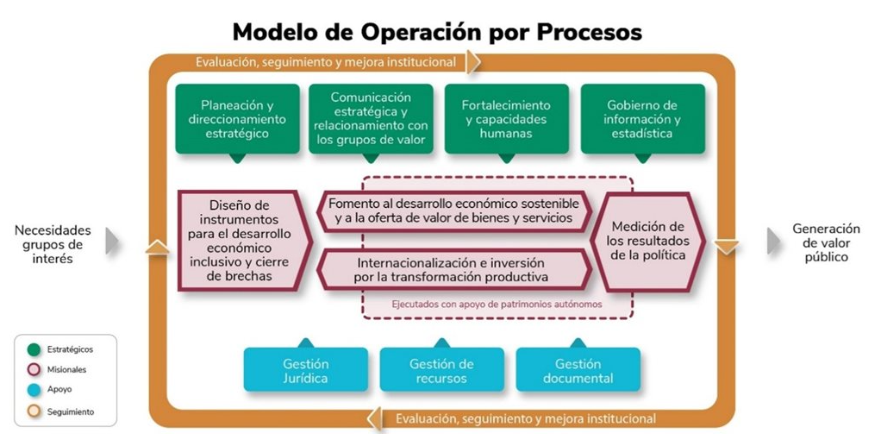

Tomado del Modelo Institucional de Operación -MIO, MinCIT, Mayo 2025
De acuerdo con la estructura organizacional, a continuación, se indican las dependencias que corresponden a cada proceso:

7.1 Procesos Misionales

Atención de trámites y servicios relacionados con las funciones del Ministerio para la satisfacción del cliente externo. Afectan directamente la calidad del servicio y la satisfacción de los clientes:

- Administración, Profundización y Aprovechamiento de Acuerdos y Relaciones Comerciales
- Viceministerio de Comercio Exterior
- Equipo Negociador Internacional.
- Oficina de Asuntos Legales Internacionales
- Directores del Viceministerio de Comercio

- Facilitación del Comercio y Defensa Comercial
- Dirección de Comercio Exterior
- Subdirección de Diseño y Administración de Operaciones
- Subdirección de Prácticas Comerciales
- Comité de Importaciones

- Desarrollo Empresarial
- Viceministerio de Desarrollo Empresarial
- Dirección de Mipymes
- Dirección de Regulación
- Dirección de Productividad y Competitividad

- Fortalecimiento de la Competitividad y Promoción del Turismo
- Viceministerio de Turismo
- Dirección de Análisis Sectorial y Promoción
- Dirección de Calidad y Desarrollo Sostenible del Turismo

7.2 Procesos Estratégicos

Realizan seguimiento, revisión y evaluación a la entidad y a los procesos del sistema:

- Direccionamiento Estratégico
- Oficina Asesora de Planeación Sectorial
- Oficina de Estudios Económicos

- Gestión De Tecnologías De La Información
- Oficina de Sistemas de Información

- Relacionamiento con la Ciudadanía
- Despacho del Ministro
- Viceministerios
- Oficina Asesora de Planeación Sectorial
- Secretaría General
- Grupo de Relación con el ciudadano
- Grupo Comunicaciones

- Gestión del Talento Humano
- Grupo Talento Humano
- Grupo Control Interno Disciplinario

7.3 Procesos de Apoyo

Garantizan los recursos económicos, tecnológicos, físicos y persona para el cumplimiento de la misión institucional:

- Gestión Jurídica
- Jefe Oficina Asesora Jurídica

- Gestión Documental
- Coordinador Grupo Gestión Documental
- Jefe Oficina Asesora de Planeación Sectorial

- Adquisición De Bienes Y Servicios
- Secretaría General
- Grupo Administrativa
- Grupo de Pasajes y Viáticos
- Grupo de Contratos

- Gestión De Recursos Financieros
- Grupo Financiera
- Grupo Tesorería
- Grupo Contabilidad
- Secretaría General

- Gestión De Recursos Físicos
- Grupo Administrativa
- Grupo Zonas Francas y Bienes Inmuebles
- Contexto Histórico MINCIT

El Ministerio de Comercio, Industria y Turismo tiene sus orígenes en la creación del Ministerio de Comercio Exterior mediante el Decreto 2350 de 1991. Su objetivo inicial era coordinar la política de comercio internacional y apoyar al sector privado en el desarrollo económico, especialmente frente a los desafíos de la internacionalización. El Ministerio buscó eliminar las barreras entre el sector público y privado, promoviendo la confianza de los exportadores colombianos en los nuevos mercados internacionales.

Uno de los principales objetivos del Ministerio fue eliminar las prácticas desleales en el comercio internacional, permitiendo que los exportadores colombianos pudieran acceder y posicionarse exitosamente en los mercados globales, lo cual contribuía al crecimiento económico y la generación de empleo.

Estructuralmente, el Ministerio contaba con tres grandes direcciones: la Dirección General de Programación, Coordinación y Política de Comercio Exterior, encargada de estudios de evaluación económica y análisis arancelarios; la Dirección General de Desarrollo del Intercambio Comercial, que gestionaba el acceso de los productos colombianos a los mercados mundiales; y la Dirección General de Negociaciones, encargada de las negociaciones comerciales y la integración económica.

En 2003, como parte de la renovación de la administración pública, el Gobierno Nacional fusionó el Ministerio de Comercio Exterior con el Ministerio de Desarrollo Económico, creando el Ministerio de Comercio, Industria y Turismo, según el artículo 4 de la Ley 790 de 2002.

En igual forma este MinCIT adoptó las responsabilidades del Ministerio de Desarrollo Económico, encargándose de la formulación y seguimiento de políticas en desarrollo económico y social, competitividad, integración, y desarrollo de sectores productivos como la industria, microempresas, comercio interno y turismo. Con el Decreto 2785 del 2006, se crea el Viceministerio de Turismo dentro del Ministerio.

El archivo central del MinCIT está constituido por documentos generados en el ejercicio de sus funciones. Estos documentos son esenciales para la toma de decisiones basadas en antecedentes de la gestión económica del país en el marco del desarrollo de la industria, el comercio y el turismo, por lo que se consideran representativos para la historia del país.

Dado que los archivos son fundamentales para la gestión administrativa, el MINCIT debe diseñar e implementar herramientas archivísticas que aseguren una adecuada organización, consulta y conservación de sus documentos. Esto cumple con uno de los deberes fundamentales en materia de administración documental. La correcta conservación del fondo documental no solo es vital por sus características históricas, investigativas o patrimoniales, sino también para evitar el deterioro y preservar la memoria institucional y nacional representada en dichos documentos. El Ministerio posee documentos que institucionalizan decisiones administrativas y se constituyen memoria histórica.

• Organigrama MinCIT

La base de la estructura organizativa para la actualización de la TRD, se establece en el Decreto 1289 del 17 de junio de 2015, en ésta, se indican la estructura y las funciones de cada dependencia.
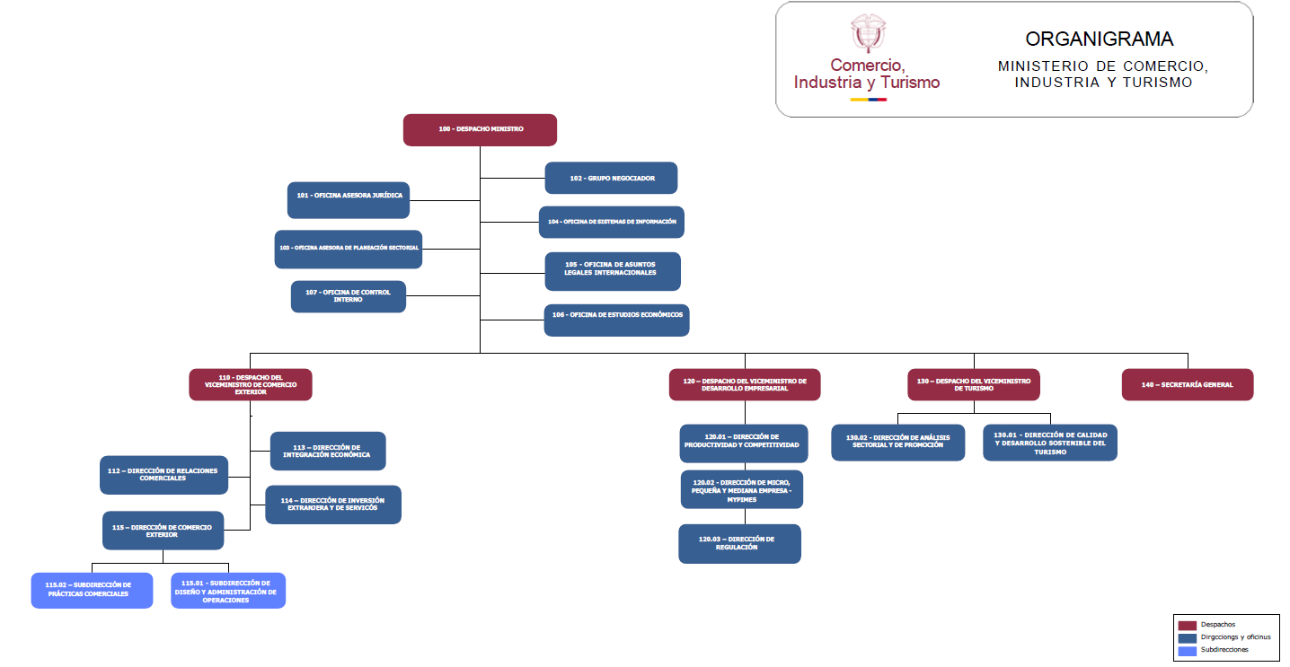
Organigrama tomado de la página web www.mincit.gov.co
- Descripción de Archivos de Gestión

Durante las visitas realizadas a las dependencias del Ministerio, se evidenció un crecimiento significativo en el volumen de documentos electrónicos, tendencia que se intensificó durante la pandemia de COVID-19 y que se ha mantenido en el tiempo. No obstante, la producción documental en soporte papel continúa siendo relevante, especialmente en aquellas series y subseries que, por su naturaleza o por disposiciones normativas, deben generarse o conservarse en formato físico, conforme a lo establecido en la TRD vigente desde 2020.

El Ministerio cuenta con un Sistema de Gestión de Documentos Electrónicos de Archivo (SGDEA) denominado GESTIONDOC, el cual constituye la plataforma oficial para la realización de transferencias documentales primarias y la gestión de las PQRSD. La información que ingresa a este sistema es almacenada en el módulo de archivo, y la herramienta ha venido siendo objeto de mejoras continuas mediante ajustes periódicos.

Sin embargo, se identificó una situación crítica: la gestión documental derivada de los trámites realizados a través de la página web institucional y sus micrositios en los que se gestionan expedientes con la ciudadanía es administrada de manera independiente por el área de sistemas, utilizando infraestructuras tecnológicas propias. Si bien este esquema puede ser adecuado desde el punto de vista tecnológico, dicha información no se encuentra integrada con GESTIONDOC. Como consecuencia, existen documentos con valor archivístico que quedan por fuera del control de la gestión documental formal, sin aplicación de criterios de organización, valoración ni disposición final.

En términos generales, el Ministerio opera con tres entornos documentales diferenciados el físico, el electrónico institucional y el electrónico sectorial que evolucionan de manera desarticulada y, en muchos casos, sin interoperabilidad entre sí, lo que representa un riesgo para la adecuada gestión y preservación de la información.

Finalmente, como resultado de las entrevistas realizadas en los archivos de gestión, se estimó un volumen aproximado de 91,4 metros lineales de documentos en soporte físico, según la caracterización por dependencias.

Imagen 1. Medición aproximada en cm lineales Dependencias

9.1 Despacho del Ministro

Despacho del Ministro (Código 100) La dependencia Trabaja 100% en documentos digitales. Usa herramienta GestionDoc y SharePoint, principalmente para PQRSD, y aplica los procesos técnicos básicos con la TRD 2020 activa.

Se identifican tres aspectos críticos que requieren atención prioritaria: el Formato Único de Inventario Documental (FUID) se encuentra desactualizado, las transferencias documentales primarias presentan retrasos significativos y el equipo carece de formación en gestión documental y conocimiento de la normatividad archivística vigente. A lo anterior se suma que la dependencia no ha sido objeto de auditorías en esta materia, lo que ha limitado la detección oportuna de estas debilidades y la implementación de acciones correctivas.

La propia dependencia reconoce estas limitaciones y manifiesta la necesidad de fortalecer las competencias del personal mediante procesos de capacitación dirigidos a quienes producen y gestionan documentos. Si bien la entidad cuenta con herramientas y sistemas implementados, persiste una brecha en el conocimiento necesario para su uso adecuado y eficiente.

En la siguiente tabla se observa las series y subseries documentales pertenecientes a la dependencia Despacho del Ministro.

Series | Subseries | Imagen Archivo
- Actas | - Actas consejo superior de comercio exterior | 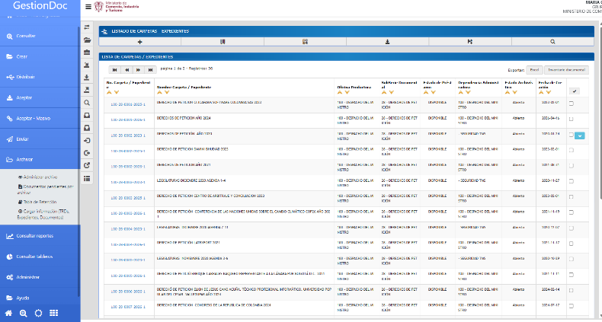
- Derechos de petición
- Informes | - Informes de gestión

9.2 Oficina Jurídica

La Oficina Jurídica (Código 101) maneja un volumen documental reducido aproximadamente 5 cm, equivalente a una carpeta en formatos tanto físico como digital, organizado en estantería abierta. Los procesos archivísticos básicos (clasificación, ordenación y descripción) se aplican de forma correcta, y la unidad trabaja con la Tabla de Retención Documental 2020, en línea con la normatividad vigente, particularmente la Ley 594 de 2000 y el Acuerdo 001 de 2024.

Dado el bajo volumen de documentación, no se han registrado consultas, préstamos ni pérdidas. La gestión electrónica se lleva a cabo a través del SGDEA, aunque la unidad carece de infraestructura formal para el almacenamiento digital y no cuenta con plataformas adicionales de apoyo.

El personal conoce y aplica los procesos de gestión documental, y las condiciones del espacio físico son apropiadas.

La Oficina Jurídica cumple con los lineamientos básicos exigidos, pero necesita fortalecer tanto la gestión documental digital como la cultura archivística, especialmente en lo relacionado con el almacenamiento y el valor probatorio de los documentos.

En la siguiente tabla se observa las series y subseries documentales pertenecientes a la dependencia Oficina Jurídica.

Series | Subseries | Imagen Archivo digital
- Informes | - Informes de gestión | 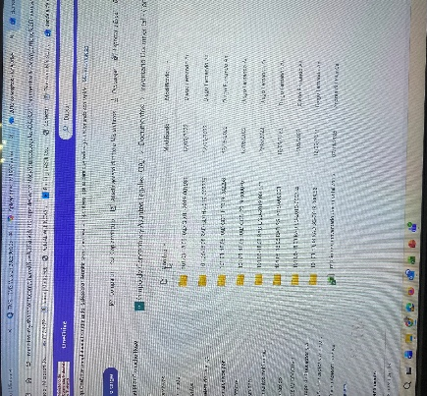

9.3 Grupo Cobro Coactivo

El Grupo de Cobro Coactivo (Código 101.01) gestiona un volumen documental considerable cerca de 50 metros lineales con registros que se remontan al año 2000, en soportes físico y digital. La documentación se conserva en cajas y carpetas distribuidas en estantería abierta y cerrada.

Esta unidad se destaca por su nivel avanzado de gestión documental: aplica de manera integral todos los procesos técnicos archivísticos (clasificación, ordenación, descripción, foliación y hoja de control), utiliza la Tabla de Retención Documental 2020, cuenta con un FUID actualizado y tiene al día sus transferencias primarias, con corte a 2025.

El control de préstamos se realiza mediante formatos específicos y no se han reportado pérdidas documentales. La gestión electrónica se desarrolla a través de SGDEA, SharePoint y SIGAF, con cumplimiento de los estándares aplicables a documentos electrónicos.

El personal está capacitado y conoce la normatividad vigente (Ley 594 de 2000 y Acuerdo 001 de 2024), y las condiciones locativas son adecuadas.
Esta dependencia presenta una gestión documental sólida y bien organizada. Como oportunidad de mejora, se recomienda reforzar la seguridad física de los documentos en especial los que se conservan en estantería abierta y mantener la continuidad de los procesos de capacitación.

En la siguiente tabla se observa las series y subseries documentales pertenecientes a la dependencia Grupo Cobro Coactivo.

Series | Subseries | Imagen Archivo
- Actas | - Actas comité de normalización de cartera | 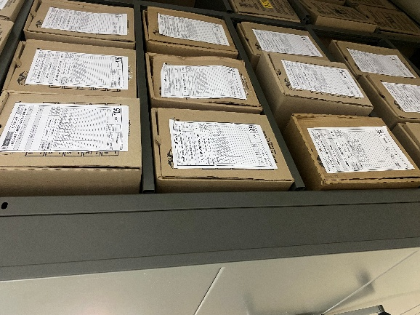
- Informes | - Informes semestrales de recaudo de cartera
- Procesos | - Procesos de cobro coactivo

9.4 Grupo de Trabajo Procesos Judiciales

El Grupo de Procesos Judiciales (Código 101.02) administra un volumen documental de 30,5 metros lineales, con información que data de 1999, en soportes físico, digital e híbrido. Entre sus materiales se incluyen documentos especiales como planos, fotografías y CD. Todo ello se conserva en cajas y carpetas sobre estantería metálica abierta.

La oficina aplica de forma completa los procesos técnicos archivísticos (clasificación, ordenación, descripción, foliación y hoja de control), trabaja con la Tabla de Retención Documental 2020 y cuenta con FUID y transferencias primarias actualizadas a 2024.

Una debilidad identificada es la ausencia de un mecanismo formal para el control de préstamos, aunque hasta el momento no se han registrado pérdidas documentales. La gestión electrónica se realiza mediante SGDEA y la plataforma estatal EKOGUI, manteniendo respaldo físico dada la relevancia de la información que maneja.
El personal conoce y aplica la normatividad vigente (Ley 594 de 2000 y Acuerdo 001 de 2024), y las condiciones del espacio son adecuadas.

La dependencia muestra una gestión documental organizada y conforme a la normativa, pero requiere fortalecer los controles de acceso y préstamo, así como continuar con los procesos de capacitación, particularmente en lo referente al valor probatorio de los documentos.

En la siguiente tabla se observa las series y subseries documentales pertenecientes a la dependencia Grupo de Trabajo Procesos Judiciales.

Series | Subseries | Imagen Archivo
- Actas | - Actas comité de conciliación | 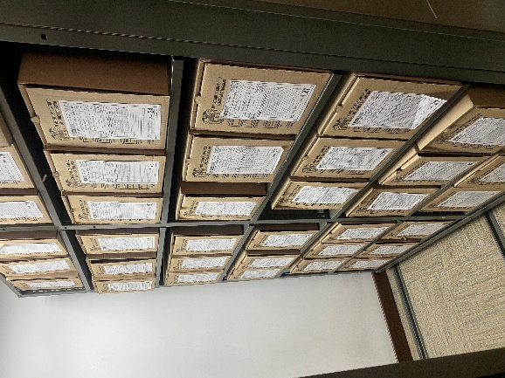
- Procesos | - Procesos judiciales

9.5 Grupo de Conceptos y Asuntos Legales

El Grupo de Conceptos y Asuntos Legales (Código 101.03) gestiona documentación íntegramente digital desde 2019, almacenada en SGDEA, GESTIONDOC y SharePoint, sin ningún volumen físico asociado.

La unidad aplica los procesos archivísticos en entorno digital (clasificación, ordenación, descripción, foliación y hoja de control) y utiliza la Tabla de Retención Documental 2020. Sin embargo, el FUID se encuentra actualizado solo hasta 2021 y no se han realizado transferencias documentales.

No se registran pérdidas ni préstamos documentales, ya que el acceso es de carácter interno. La gestión electrónica cumple con las características propias de un documento de archivo.

El personal ha recibido formación en gestión documental, aunque muestra debilidades en el conocimiento de la normatividad archivística. Las condiciones locativas son adecuadas.

La dependencia tiene una gestión documental digital organizada, pero necesita ponerse al día en materia normativa, actualizar sus instrumentos archivísticos particularmente el FUID ejecutar las transferencias documentales pendientes y reforzar la capacitación del equipo.

En la siguiente tabla se observa las series y subseries documentales pertenecientes a la dependencia Grupo de Conceptos y Asuntos Legales.

Series | Subseries | Imagen Archivo
- Conceptos | - Conceptos jurídicos | 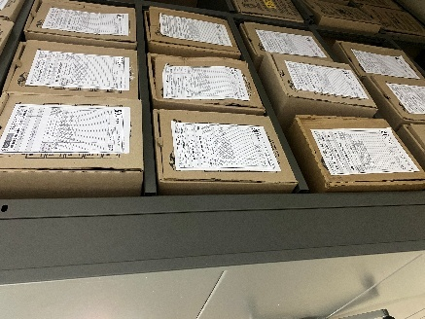

9.6 Grupo Equipo Negociador

El Grupo Equipo Negociador (Código 102) trabaja exclusivamente con documentación digital correspondiente a la vigencia 2025, almacenada en SGDEA, GESTIONDOC y carpetas compartidas, sin ningún soporte físico.

Los procesos técnicos archivísticos se aplican en entorno digital (clasificación, ordenación y descripción) y se utiliza la Tabla de Retención Documental 2020. Las transferencias documentales están al día (2025), pero el FUID no se encuentra actualizado.

No se han evidenciado pérdidas documentales ni existe un control formal de préstamos. Sin embargo, hay una debilidad crítica en talento humano: la unidad no cuenta con un responsable de gestión documental ni con personal que domine la normatividad archivística, lo que representa un riesgo operativo significativo.

Las condiciones locativas son apropiadas.

La dependencia tiene una gestión documental digital funcional, pero con alto riesgo operativo por la falta de personal capacitado y la ausencia de un responsable del proceso. Es prioritario asignar responsabilidades, desarrollar capacitaciones y consolidar el cumplimiento de los instrumentos archivísticos.

En la siguiente tabla se observa las series y subseries documentales pertenecientes a la dependencia Grupo Equipo Negociador

Series | Subseries | Imagen Archivo
- Actas | - Actas comité temático negociador | 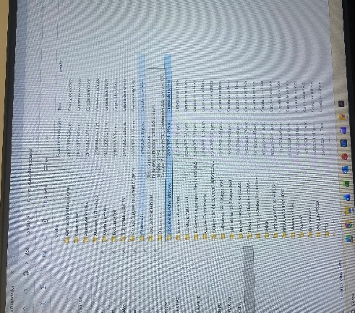
- Acuerdos | - Acuerdos comerciales

9.7 Oficina Asesora de Planeación Sectorial

La Oficina Asesora de Planeación Sectorial (Código 103) maneja un volumen documental reducido 40 cm en soportes físico y digital, correspondiente a la vigencia 2024. La documentación física se conserva en cajas y carpetas sobre estantería metálica cerrada, mientras que la digital se gestiona en SGDEA, GESTIONDOC y SharePoint.

La unidad aplica todos los procesos técnicos archivísticos (clasificación, ordenación, descripción, foliación y hoja de control), trabaja con la Tabla de Retención Documental 2020 y tiene al día tanto el FUID como las transferencias primarias (2024).

No se han reportado pérdidas documentales y las consultas son mínimas. El personal tiene formación en gestión documental, aunque las capacitaciones institucionales recientes han sido limitadas. Se cumple parcialmente con la normatividad de la Ley 594 de 2000.

En síntesis, la oficina presenta una gestión documental adecuada y controlada, con buenas prácticas en los entornos físico y digital. Para consolidar su nivel de cumplimiento archivístico, se recomienda fortalecer la capacitación institucional y mantener actualizado el conocimiento normativo.

En la siguiente tabla se observa las series y subseries documentales pertenecientes a la dependencia Oficina Asesora de Planeación Sectorial.

Series | Subseries | Imagen Archivo
- Actas | - Actas comité institucional de gestión y desempeño  - Actas comité interno de programación presupuestal  - Actas comité interno de programación presupuestal  - Actas comité sectorial de gestión y desempeño  - Actas comité técnico interno de planeación y seguimiento de los recursos con destino a los patrimonios autónomos | 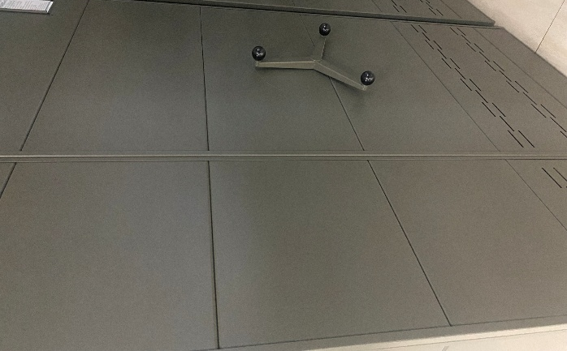
- Anteproyecto de presupuesto
- Informes | - Informes a entes de control y vigilancia  - Informes de avance a la gestión furag  - Informes de empalme  - Informes de seguimiento a proyectos de inversión  - Informes de seguimiento sistema de metas gubernamentales
- Instrumentos de control | - Instrumentos de control al cumplimiento de compromisos conpes
- Manuales | - Manual del modelo institucional de operación documentación del modelo
- Planes | - Planes anticorrupción y atención al ciudadano  - Plan de acción anual  - Planes de gestión del riesgo  - Planes estratégicos sectoriales
- Proyectos | - Proyectos de cooperación internacional

9.8 Oficina de Sistemas de Información

La Oficina de Sistemas de Información (Código 104) es la dependencia que concentra la mayor responsabilidad tecnológica del Ministerio. Entre sus funciones está la administración y resguardo de los backup institucionales, así como la gestión del inventario de sistemas, que al momento del diagnóstico registra un total de 88 aplicaciones y plataformas digitales activas o en operación.

Sin embargo, desde la perspectiva archivística, esta oficina presenta un vacío estructural que merece atención prioritaria: ninguna de las 88 plataformas registradas está alineada ni integrada al SGDEA institucional GESTIONDOC. En la práctica, esto significa que no existe interoperabilidad entre los sistemas tecnológicos del Ministerio y su sistema oficial de gestión documental electrónica, lo que impide aplicar los instrumentos archivísticos TRD, FUID, transferencias y criterios de valoración a la documentación generada y administrada en esos entornos digitales.

Esta desarticulación no es un problema menor. Toda la documentación producida a través de las plataformas misionales, los micrositios web y los sistemas de apoyo interno queda por fuera del ciclo documental formal, sin criterios de organización, conservación ni disposición final, incumpliendo los lineamientos establecidos en la Ley 594 de 2000 y el Acuerdo 001 de 2024 del Archivo General de la Nación.

La situación evidencia la necesidad urgente de establecer una articulación real entre la gestión tecnológica y la gestión archivística del Ministerio, de manera que los desarrollos informáticos incorporen desde su diseño los requisitos documentales que exige la normatividad vigente.

En la siguiente tabla se observa las series y subseries documentales pertenecientes a la dependencia Oficina de Sistemas de Información.

Series | Subseries | Imagen Archivo
- Planes | - Planes estratégicos de tecnologías de la información - peti  - Planes de apertura, mejora y uso de datos abiertos  - Plan de seguridad y privacidad de la información | 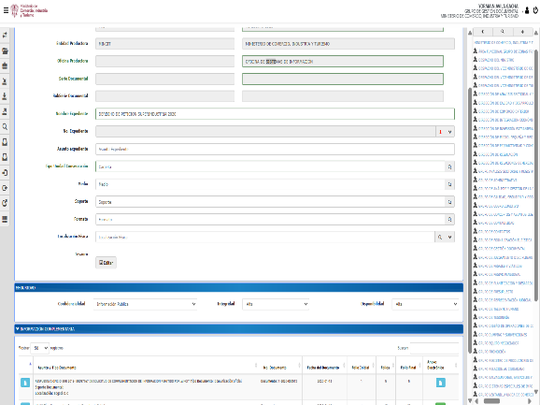

9.9 Oficina de Asuntos Legales Internacionales

La Oficina de Asuntos Legales Internacionales (Código 105) gestiona un volumen documental de 6 metros lineales, en soportes físico y digital, con expedientes activos desde 2016. La documentación se conserva en cajas y carpetas en estantería cerrada, y se complementa con el uso de plataformas como SGDEA, SharePoint y GESTIONDOC.

La unidad aplica correctamente los procesos archivísticos (clasificación, ordenación, descripción, foliación y hoja de control) y trabaja con la Tabla de Retención Documental 2020. Las transferencias documentales están actualizadas la más reciente data de 2023, aunque el FUID no se encuentra al día.

No se han registrado pérdidas documentales y el control de consultas se gestiona por correo electrónico. El personal tiene conocimiento de la normatividad vigente (Ley 594 de 2000 y Acuerdo 001 de 2024), aunque carece de formación formal en gestión documental.

La dependencia presenta una gestión documental adecuada, con procesos definidos y cumplimiento normativo. Sus principales retos son actualizar el FUID, completar los procesos de rotulación y fortalecer tanto la capacitación como el seguimiento documental.

En la siguiente tabla se observa las series y subseries documentales pertenecientes a la dependencia Oficina de Asuntos Legales Internacionales.

Series | Subseries | Imagen Archivo
- Conceptos | - Conceptos de revisiones legales de acuerdos comerciales  - Conceptos jurídicos para la defensa constitucional del acuerdo y de su ley de aprobación  - Conceptos legales internacionales | 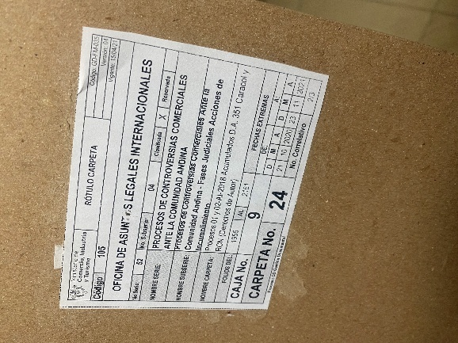
- Procesos de controversias comerciales ante la comunidad andina | - Procesos de solución controversias comerciales ante la comunidad andina - calificaciones de restricciones o gravámenes  - Procesos de solución controversias comerciales ante la comunidad andina - fases judiciales acciones de incumplimiento  - Procesos de solución controversias comerciales ante la comunidad andina - fases prejudiciales acciones de incumplimiento  - Procesos de solución de controversias comerciales ante la comunidad andina - acción de nulidad  - Procesos de solución de controversias comerciales ante la comunidad andina - procedimiento sumario por desacato  - procesos de controversias comerciales terciarias

9.10 Oficina de Estudios Económicos

La Oficina de Estudios Económicos (Código 106) maneja documentación 100% digital desde 2020, almacenada en SGDEA, GESTIONDOC y servidores institucionales. Incluye repositorios históricos con formatos especializados como DBF y DTA.

La unidad aplica los procesos técnicos archivísticos (clasificación, ordenación y descripción) y utiliza la Tabla de Retención Documental 2020. No obstante, presenta rezagos importantes: el FUID no ha sido actualizado desde 2021 y tampoco se han realizado transferencias primarias recientes desde ese año.

No se reportan pérdidas documentales, pero tampoco existen controles de acceso ni de préstamo, ya que la información se maneja a través de carpetas compartidas. Si bien hay buenas prácticas en organización y uso de metadatos, el personal carece de formación y conocimiento en normatividad archivística.

La oficina tiene una gestión documental digital funcional con buena organización técnica, pero presenta riesgos considerables por la falta de control, la ausencia de capacitación y el atraso en la actualización de instrumentos archivísticos. Se requiere una intervención integral tanto a nivel normativo como operativo.

En la siguiente tabla se observa las series y subseries documentales pertenecientes a la dependencia Oficina de Estudios Económicos.

Series | Subseries | Imagen Archivo
- Informes | - Informes de análisis económico específico  - Informes de análisis económico periódico
- Instrumentos de control | - Bases de datos y estudios estadísticos

9.11 Oficina de Control Interno

La Oficina de Control Interno (Código 107) gestiona un volumen documental bajo 20 cm en soportes físico y digital, con registros desde 2017. La documentación física se conserva en carpetas, libros y cajones cerrados, y la digital se administra en SGDEA, SharePoint, GESTIONDOC y PAASOCI.

Se aplican los procesos técnicos archivísticos de clasificación, ordenación, descripción y foliación, junto con la Tabla de Retención Documental 2020. Sin embargo, el FUID no está actualizado, las transferencias documentales presentan retrasos y la vigencia 2025 aún no ha sido cargada en GESTIONDOC.

El acceso a los documentos es interno, frecuente y restringido, sin pérdidas reportadas. El personal está capacitado y conoce la normatividad vigente (Ley 594 de 2000 y Acuerdo 001 de 2024).

La dependencia mantiene una gestión organizada y con buenos controles, pero debe trabajar en la actualización de sus instrumentos archivísticos, normalizar las transferencias documentales y garantizar que sus repositorios digitales, en particular GESTIONDOC, estén al día.

En la siguiente tabla se observa las series y subseries documentales pertenecientes a la dependencia Oficina de Control Interno.

Series | Subseries | Imagen Archivo
- Actas | - Actas del comité de coordinación del sistema de control interno  - Actas comité sectorial de auditorias | 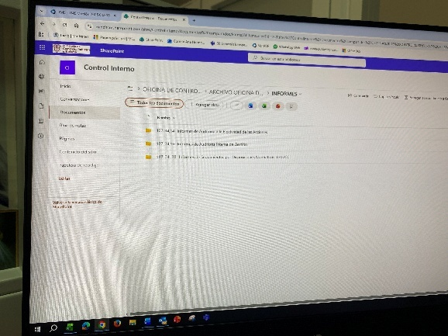
- Informes | - Informes de auditorías a la efectividad de las acciones  - Informes de auditorías internas de gestión  - Informes de seguimientos por disposiciones normativas y de la oci
- Programas | - Programas anuales de auditorías y seguimientos

9.12 Viceministerio de Comercio Exterior

Viceministerio de Comercio Exterior (Código 110) El panorama es prácticamente idéntico al Despacho del Ministro. Su producción es 100% digital usando GestionDoc y SharePoint, aplica los procesos técnicos archivísticos básicos y trabaja con la TRD del 2020. Su actividad documental se concentra en trámites de PQRSD.

Los pendientes son los mismos: FUID desactualizado, transferencias primarias atrasadas, personal sin formación en gestión documental y sin conocimiento de la normatividad archivística. Nunca ha sido auditada, y la dependencia reconoce abiertamente que no tiene buenas prácticas documentales identificadas.

Su recomendación interna: capacitar tanto al personal nuevo como al antiguo.

En la siguiente tabla se observa las series y subseries documentales pertenecientes a la dependencia Oficina de Control Interno.
Series | Subseries | Imagen Archivo
- Derechos de petición |  | 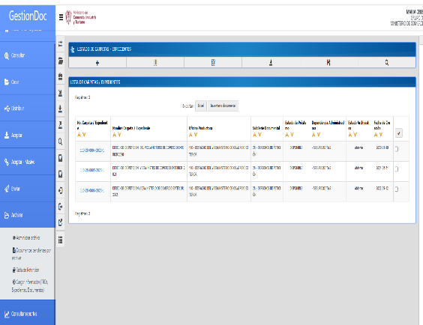
- Informes | - Informes de gestión

9.13 Dirección de Relaciones Comerciales

La Dirección de Relaciones Comerciales (Código 112) maneja documentación 100% digital desde 2020, almacenada principalmente en SGDEA y en los OneDrive personales de los funcionarios, sin un repositorio institucional centralizado.

La unidad no aplica procesos técnicos archivísticos (clasificación, ordenación, descripción, foliación), aunque el personal manifiesta tener un conocimiento general del proceso y conoce la Tabla de Retención Documental 2020. No cuenta con FUID ni tiene transferencias documentales al día.

No se reportan pérdidas documentales, pero la información está dispersa en repositorios individuales y no existe ningún control sobre el acceso o los préstamos, lo que representa un riesgo alto de desorganización, pérdida de trazabilidad y eventual pérdida de información crítica.

El personal carece de formación en gestión documental, aunque reconoce la normatividad básica (Ley 594 de 2000 y Acuerdo 001 de 2024). Las debilidades en cultura archivística son evidentes.

La dependencia presenta un nivel de riesgo documental alto, con una gestión desarticulada y sin control institucional. Se requiere actuar con urgencia: implementar un repositorio centralizado, aplicar los procesos archivísticos básicos, capacitar al personal y normalizar la gestión documental digital.

En la siguiente tabla se observa las series y subseries documentales pertenecientes a la dependencia Dirección de Relaciones Comerciales.

Series | Subseries | Imagen Archivo
- Informes | - Informes de gestión | 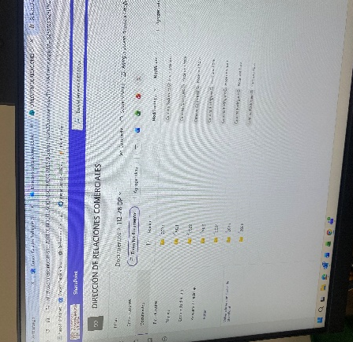
- Instrumentos de control | - Instrumentos de controles y seguimientos a la implementación y administración de acuerdos comerciales - américa latina y el caribe  - Instrumentos de controles y seguimientos de relaciones multilaterales - resto del mundo

9.14 Dirección de Integración Económica

La Dirección de Integración Económica (Código 113) gestiona documentación 100% digital desde 2022, almacenada en SGDEA, GESTIONDOC y OneDrive, con una organización coherente conforme a la Tabla de Retención Documental 2020.

El área aplica correctamente los procesos técnicos archivísticos (clasificación, ordenación y descripción), lo que evidencia una gestión estructurada. Sin embargo, el FUID no está actualizado y las transferencias documentales de 2022 y 2023 aún están en proceso.

No se reportan pérdidas documentales ni se gestiona control de préstamos, dado que el acceso es interno. La dependencia fue objeto de auditoría en 2025 con resultados favorables en cuanto a organización.

El personal ha recibido capacitaciones puntuales, aunque no cuenta con formación formal ni dominio de la normatividad archivística.

La dirección tiene una gestión documental digital bien organizada, pero necesita actualizar sus instrumentos archivísticos, completar las transferencias pendientes y fortalecer la formación del equipo en normatividad para consolidar su nivel de cumplimiento.

En la siguiente tabla se observa las series y subseries documentales pertenecientes a la dependencia Dirección de Integración Económica.

Series | Subseries | Imagen Archivo
- Informes | - Informes de gestión | 
- Instrumentos de control | - Instrumentos de control y seguimientos a las implementaciones y administración de acuerdos comerciales - américa latina y el caribe  - Instrumentos de controles y seguimientos de relaciones bilaterales - américa latina y el caribe

9.15 Dirección de Inversión Extranjera y de Servicios

La Dirección de Inversión Extranjera y de Servicios (Código 114) maneja un volumen documental medio de 3 metros lineales, con documentos que se remontan a 2012, conservados en cajas, carpetas y estantería metálica abierta, además de información en SharePoint.

La oficina no aplica procesos técnicos archivísticos ni utiliza instrumentos como la Tabla de Retención Documental, FUID o transferencias documentales, lo que revela una gestión documental en estado crítico.

No se reportan consultas ni pérdidas, pero tampoco existen controles de acceso o préstamo. La información digital se encuentra dispersa sin integración en sistemas institucionales como el SGDEA, lo que genera riesgos de desorganización y pérdida.

El personal ha participado en algunas capacitaciones, pero no tiene conocimiento de la normatividad archivística ni se identifican buenas prácticas documentales.

El área presenta un nivel de riesgo documental alto. Se requiere con urgencia implementar los lineamientos archivísticos básicos, adoptar la TRD, organizar el fondo documental, centralizar la información digital y capacitar al personal.

En la siguiente tabla se observa las series y subseries documentales pertenecientes a la dependencia Dirección de Inversión Extranjera y de Servicios.

Series | Subseries | Imagen Archivo
- Acuerdos | - Acuerdos de promoción y protección recíproca de las inversiones  - Acuerdos internacionales en materia de servicios  - Acuerdos internacionales en materia de propiedad intelectual  - Acuerdos de controversias internacionales de inversión | 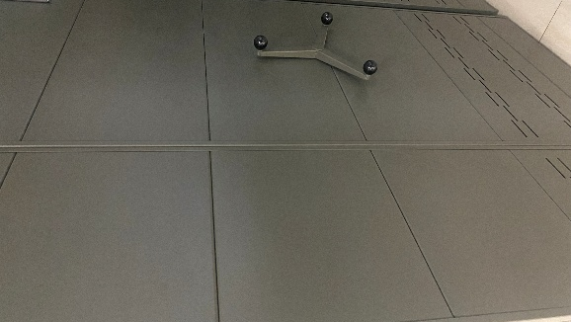
- Actas | - Actas comisión intersectorial de estadísticas del sector servicios  - Actas comité consultivo del punto nacional de contacto de Colombia  - Actas propiedad intelectual
- Administración del punto nacional de contacto
- Informes | - Informes de gestión
- Procesos | - Procesos de controversias internacionales de inversión
- Programas | - Programas de apoyo internacionalización y diversificación de la economía colombiana
- Proyectos | - Proyectos de ley - acuerdos

9.16 Dirección de Comercio Exterior

La Dirección de Comercio Exterior (Código 115) gestiona un volumen documental medio de 2 metros lineales, con información desde 2017, en soportes físico y digital. La documentación se conserva en cajas, carpetas y estantería metálica cerrada, con apoyo en SGDEA, GESTIONDOC, VUCE y carpetas compartidas.

La unidad aplica adecuadamente los procesos técnicos archivísticos (clasificación, ordenación, descripción, foliación y hoja de control) y trabaja con la Tabla de Retención Documental 2020. Las transferencias documentales están actualizadas a 2023, aunque el FUID no se encuentra al día.

No se reportan pérdidas documentales y el control de consultas se realiza por correo electrónico. La organización y el almacenamiento oportuno de la información tanto física como digital es una práctica que vale la pena destacar.

No obstante, se identifican debilidades en capacitación y conocimiento normativo, así como documentación física antigua que aún no ha sido objeto de intervención archivística.

En resumen, la dirección presenta una gestión documental funcional y adecuada, pero debe actualizar el FUID, intervenir el fondo documental acumulado y fortalecer la capacitación del personal en normatividad archivística.

En la siguiente tabla se observa las series y subseries documentales pertenecientes a la dependencia Dirección de Comercio Exterior.

Series | Subseries | Imagen Archivo
Actas | Actas de comité de importaciones | 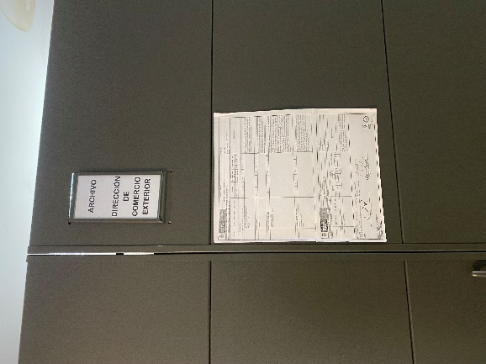

9.17 Subdirección de Diseño y Administración de Operaciones

Subdirección de Diseño y Administración de Operaciones (Código 115.01) Mismo patrón que las anteriores: opera 100% digital en GestionDoc y SharePoint, aplica los procesos técnicos archivísticos con la TRD del 2020, y su actividad documental se limita principalmente a PQRSD.

Los pendientes son los mismos: FUID desactualizado, transferencias primarias atrasadas y sin formación archivística. Hay una diferencia frente a las anteriores: aquí el personal ni siquiera ha recibido capacitaciones institucionales sobre temas archivísticos, lo que representa una brecha un poco más profunda.

Sin buenas prácticas identificadas. Su recomendación: seguimientos y capacitaciones en archivos de gestión.

Series | Subseries | Imagen Archivo
Derechos de petición
Informes | Informes de gestión

9.18 Grupo Análisis y Gestión de La Cadena Logística Cio.

Grupo Análisis y Gestión de la Cadena Logística (Código 115.01.01) Mismo perfil que las dependencias anteriores: 100% digital, usa GestionDoc y SharePoint, aplica procesos técnicos archivísticos con la TRD del 2020, y gestiona principalmente PQRSD. Está ubicado en el piso 16.
Los pendientes se repiten: FUID desactualizado, transferencias primarias atrasadas, personal sin formación ni conocimiento de normatividad archivística, y sin buenas prácticas identificadas.

Su recomendación tiene un matiz interesante frente a las anteriores: piden no solo capacitar, sino también asignar responsabilidades claras sobre la gestión documental y concientizar al personal sobre su importancia.

Series | Subseries | Imagen Archivo
Informes | Informes de inspección simultánea a importaciones y exportaciones

9.19 Ventanilla Única de Comercio Exterior – VUCE

La Ventanilla Única de Comercio Exterior – VUCE (Código 115.01.02) trabaja exclusivamente con documentación digital, administrada a través de servidores institucionales y el aplicativo web VUCE, bajo la gestión del área de sistemas.

La unidad no aplica procesos técnicos archivísticos ni cuenta con instrumentos como TRD, FUID o transferencias documentales, lo que evidencia una desconexión total con la gestión documental institucional.

No se reportan pérdidas documentales y se realizan copias de seguridad diarias una buena práctica técnica, pero no existe control archivístico sobre el acceso y la consulta, más allá del sistema PQRSD, y tampoco hay claridad sobre qué ocurre con la información una vez gestionada.

El personal no tiene formación ni conocimiento en gestión documental o normatividad archivística, y no ha recibido capacitaciones al respecto.

Pese a contar con soporte tecnológico, la dependencia presenta un nivel de riesgo archivístico alto por la ausencia de procesos e instrumentos documentales. Es necesario articular la gestión tecnológica con la archivística, implementar la TRD, definir repositorios documentales formales y capacitar al personal.

En la siguiente tabla se observa las series y subseries documentales pertenecientes a la dependencia Ventanilla Única de Comercio Exterior – VUCE.

Series | Subseries | Imagen Archivo
Registros | Registros de importación | 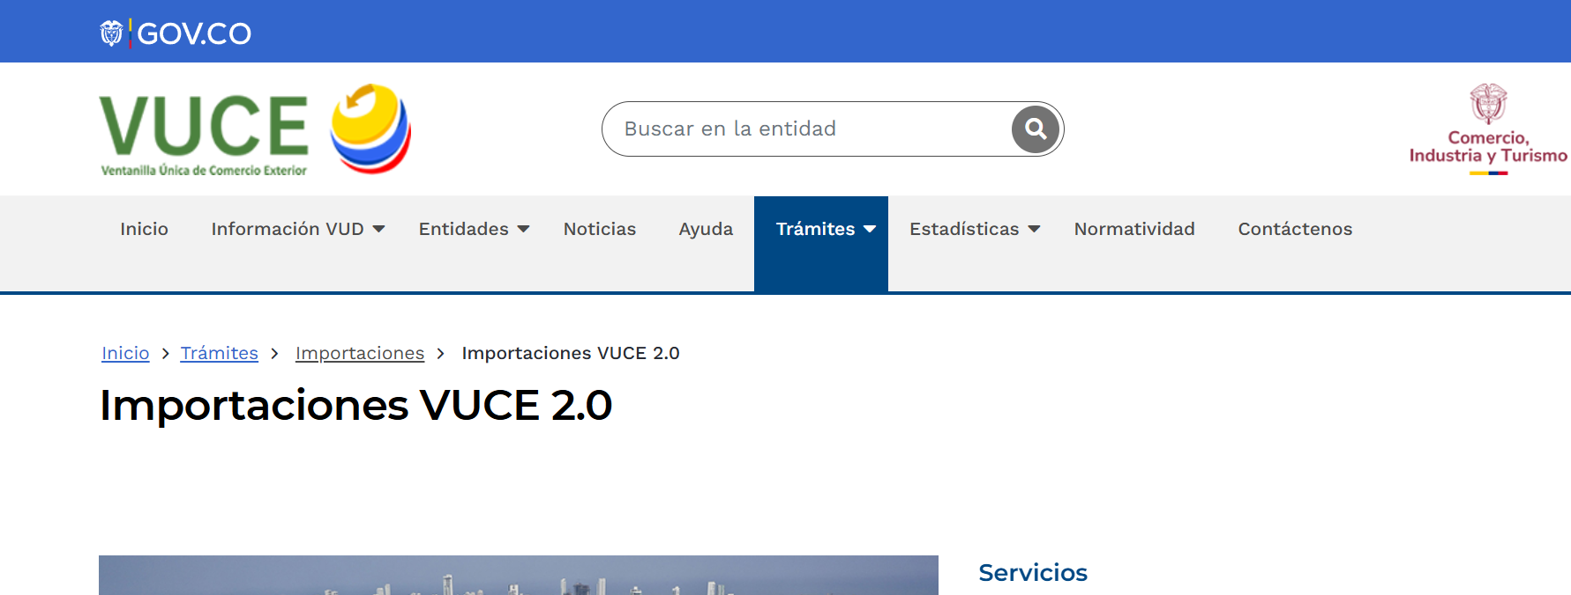

9.20 Registro de Productores de Bienes Nacionales

El Registro de Productores de Bienes Nacionales (Código 115.01.03) gestiona documentación 100% digital desde 2020, distribuida en SGDEA, SharePoint, VUCE y equipos de los funcionarios, sin un repositorio centralizado.

Los procesos técnicos archivísticos se encuentran en proceso de implementación y la aplicación de la Tabla de Retención Documental 2020 también está en desarrollo. El FUID no está actualizado, aunque se han realizado transferencias documentales con corte en 2024.

No se reportan pérdidas y el control de consultas se gestiona por correo y aplicativos. Sin embargo, la información dispersa en equipos individuales genera riesgos de desarticulación, falta de trazabilidad y discontinuidad en la gestión.

El personal cuenta con formación específica (diplomado y capacitaciones), pero no tiene conocimiento de la normatividad archivística y no se han realizado auditorías.

La dependencia muestra avances en organización documental, pero presenta debilidades en centralización, aplicación de procesos archivísticos e instrumentos de control. Se requiere fortalecer la articulación institucional, consolidar repositorios y formalizar la gestión documental electrónica.

En la siguiente tabla se observa las series y subseries documentales pertenecientes a la dependencia Registro de Productores de Bienes Nacionales.

Series | Subseries | Imagen Archivo
- Certificaciones | - Certificaciones de calificación de planillas de motopartes nacionales  - Certificaciones de existencia de producción nacional industria básica maquinaria pesada  - Certificaciones de existencia de producción nacional medio ambiente  - Certificaciones de existencia de producción nacional para la seguridad y la defensa nacional  - Certificaciones de existencia de producción nacional transformación de materia prima | 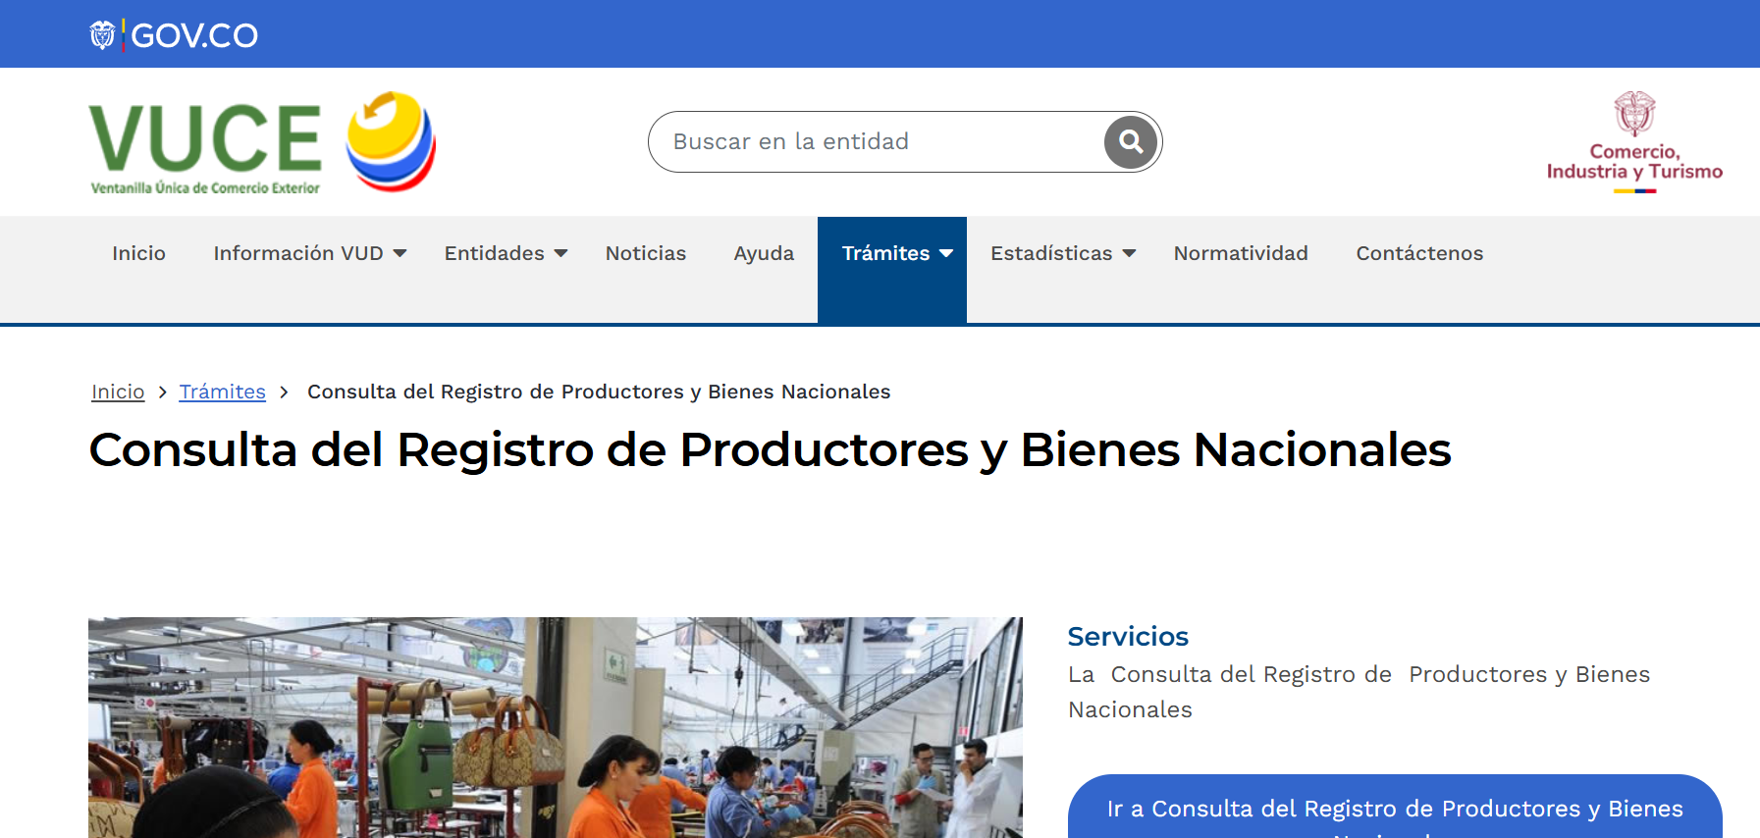
- Informes | - Informes a la comunidad andina
- Procesos | - Procesos de autorización, cesión, renovación, adición y cambio de marca de motopartes nacionales
- Registros | - Registros de producción de bienes nacionales

9.21 Sistemas Especiales de Importación–Exportación

El Grupo de Sistemas Especiales de Importación–Exportación (Código 115.01.04) maneja un volumen documental alto aproximadamente 64,25 metros lineales con información desde 2009, en soportes físico y digital. La documentación se conserva en cajas, carpetas y estantería metálica abierta, complementada con SGDEA y SharePoint.

La unidad aplica de manera integral los procesos técnicos archivísticos (clasificación, ordenación, descripción, foliación y hoja de control) y trabaja con la Tabla de Retención Documental 2020. El FUID está actualizado a 2025 y las transferencias documentales tienen corte en 2023.

No se reportan pérdidas y el control de consultas se realiza por correo electrónico. Se destacan como buenas prácticas la organización documental, el control archivístico y el manejo adecuado de expedientes físicos.

El personal ha recibido capacitaciones, aunque no cuenta con formación formal en gestión documental, y tiene conocimiento básico de la normatividad (Ley 594 de 2000).

La dependencia presenta una gestión documental eficiente y bien organizada. Para sostener este nivel, se recomienda fortalecer la formación del personal y mantener la continuidad de los procesos implementados.

En la siguiente tabla se observa las series y subseries documentales pertenecientes a la dependencia Sistemas Especiales de Importación y Exportación.

Series | Subseries | Imagen Archivo
- Actas | - Actas del comité de evaluación de los sistemas especiales de importación-exportación | 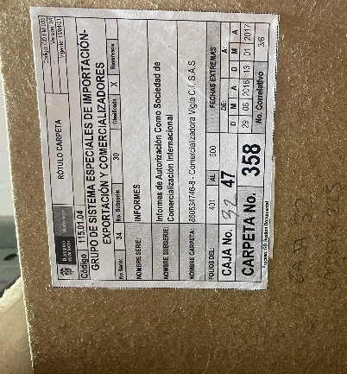
- Instrumentos de control | - Instrumentos de control de reposición de materias primas
- Programas | - Programas del sistema especial de importaciones-exportaciones
- Solicitudes | - Solicitudes de autorizaciones como sociedad de comercialización internacional

9.22 Grupo Diseño de Operaciones de Comercio Exterior

El Grupo Diseño de Operaciones de Comercio Exterior (Código 115.01.05) gestiona un volumen documental reducido 0,50 metros lineales en soportes físico y digital, correspondiente a la vigencia 2024. La documentación física se conserva en cajas, carpetas y cajones, y la digital se administra en SGDEA y SharePoint.

La unidad aplica adecuadamente los procesos archivísticos (clasificación, ordenación, descripción, foliación y hoja de control) y trabaja con la Tabla de Retención Documental 2020. Las transferencias documentales están al día (2025), aunque el FUID no se encuentra completamente actualizado.

No se reportan consultas ni pérdidas documentales. Se destacan buenas prácticas en la organización física y la reserva de la información.

El personal tiene formación en gestión documental y conoce la normatividad (Ley 594 de 2000, Acuerdo 001 de 2024 y política institucional), aunque no ha recibido capacitaciones institucionales recientes.

La dependencia muestra una gestión documental adecuada y con cumplimiento normativo, pero debe actualizar el FUID y fortalecer los procesos de capacitación para mantener y mejorar su nivel de gestión.

En la siguiente tabla se observa las series y subseries documentales pertenecientes a la dependencia Grupo Diseño de Operaciones de Comercio Exterior.

Series | Subseries | Imagen Archivo
Actas | Actas comité sistema de administración de riesgos - sar | 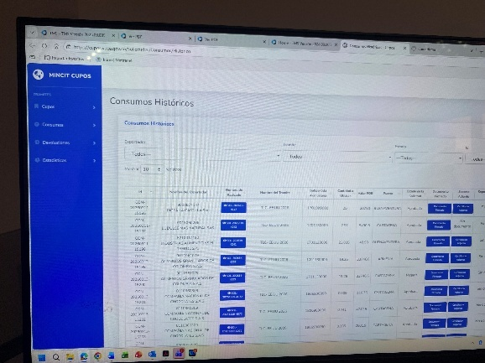
Certificaciones | Certificaciones de elegibilidad para la utilización de cuotas de azúcar

9.23 Subdirección de Prácticas Comerciales

La Subdirección de Prácticas Comerciales (Código 115.02) administra un volumen documental medio de 2,5 metros lineales, con información desde 2012, en soportes físico y digital. La documentación se conserva en cajas, carpetas, estantería metálica abierta y carpetas compartidas.

Si bien se aplican algunos procesos archivísticos (clasificación, ordenación, descripción, foliación y hoja de control) y se utiliza la Tabla de Retención Documental 2020, su implementación es discontinua. La unidad no cuenta con FUID y no hay claridad sobre el estado de las transferencias documentales.

No se reportan pérdidas, pero no existe control formal de consultas ni préstamos, y la documentación digital se encuentra desorganizada en carpetas compartidas sin estructura basada en la TRD, lo que genera riesgos de trazabilidad y control.

El personal carece de formación y conocimiento en gestión documental y normatividad archivística, y no ha recibido capacitaciones, lo que afecta la continuidad de los procesos.

La subdirección presenta debilidades estructurales importantes, especialmente en el componente digital y en el conocimiento técnico. Se debe implementar el FUID, organizar los repositorios digitales conforme a la TRD, establecer controles de acceso, fortalecer la capacitación y mejorar la seguridad física, dado que se maneja información de carácter reservado.

En la siguiente tabla se observa las series y subseries documentales pertenecientes a la dependencia Subdirección de Prácticas Comerciales.

Series | Subseries | Imagen Archivo
- Actas | - Actas comité asuntos aduaneros, arancelarios y de comercio exterior  - Actas comité de prácticas comerciales | 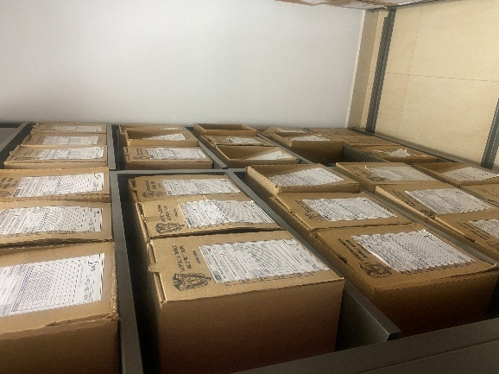
- Conceptos | - Conceptos jurídicos en contra de exportadores colombianos por prácticas comerciales desleales o salvaguardias
- Informes | - Informes de gestión

9.24 Grupo Salvaguardias, Aranceles y Comercio Exterior

El Grupo Salvaguardias, Aranceles y Comercio Exterior (Código 115.02.01) maneja un volumen documental medio de 2,2 metros lineales, con información desde 2016, en soportes físico y digital, conservado en cajas, carpetas, estantería metálica abierta y carpetas compartidas.

Se aplican procesos técnicos archivísticos y la Tabla de Retención Documental 2020, pero de forma discontinua. No cuenta con FUID ni hay claridad sobre las transferencias documentales.

No se reportan pérdidas, pero tampoco existen controles de consulta ni préstamo. La documentación digital está desorganizada en carpetas compartidas sin estructura archivística, lo que genera riesgos en la trazabilidad y el control de la información.
El personal no tiene formación ni conocimiento en gestión documental ni normatividad archivística.

La dependencia presenta debilidades estructurales similares a las señaladas en unidades vecinas. Es necesario implementar el FUID, estructurar los repositorios digitales conforme a la TRD, establecer controles de acceso, capacitar al personal y mejorar la seguridad física de la documentación, considerando el manejo de información reservada.

En la siguiente tabla se observa las series y subseries documentales pertenecientes a la dependencia Grupo Salvaguardias, Aranceles y Comercio Exterior.

Series | Subseries | Imagen Archivo
- Procesos | - Procesos de investigación salvaguardias | 
- Proyectos | - Sesiones de asuntos aduaneros, arancelarios y de comercio exterior

9.25 Grupo Dumping y Subvenciones

El Grupo Dumping y Subvenciones (Código 115.02.02) gestiona un volumen documental medio de 2,1 metros lineales, con información desde 2015, en soportes físico y digital, organizado en cajas, carpetas, estantería metálica abierta y carpetas compartidas.

Los procesos técnicos archivísticos y la Tabla de Retención Documental 2020 se aplican de forma discontinua. No existe FUID y no hay claridad sobre el estado de las transferencias documentales.

No se registran pérdidas, pero tampoco hay controles de consulta o préstamo. La documentación digital está desorganizada en carpetas compartidas sin estructura archivística, con los riesgos que ello implica en trazabilidad y control.

El personal no cuenta con formación ni conocimiento en gestión documental ni normatividad archivística.
Al igual que los grupos relacionados de la Subdirección de Prácticas Comerciales, esta dependencia presenta debilidades estructurales que requieren intervención: implementar el FUID, organizar los repositorios digitales, establecer controles de acceso, capacitar al equipo y reforzar la seguridad física, dado el carácter reservado de parte de la información.

En la siguiente tabla se observa las series y subseries documentales pertenecientes a la dependencia Grupo Dumping y Subvenciones.

Series | Subseries | Imagen Archivo
- Procesos | - Procesos de investigación por prácticas desleales

9.26 Viceministerio de Desarrollo Empresarial

Viceministerio de Desarrollo Empresarial (Código 120) La dependencia tiene su operación documental completamente en entorno digital, centralizando todo en GestionDoc y SharePoint. Los procesos técnicos están implementados y se rigen por la TRD vigente desde 2020. El flujo documental se concentra en la atención de PQRSD.

Las alertas son consistentes con el patrón institucional: el inventario documental (FUID) no está actualizado, las transferencias al archivo central llevan retraso, y el equipo de trabajo no cuenta con formación archivística ni ha recibido inducciones institucionales en la materia. Tampoco hay registro de auditorías previas ni de prácticas documentales destacables.

Lo que sí llama la atención en su recomendación es que, más allá de pedir capacitaciones, señalan la necesidad de definir responsabilidades claras frente a la información que produce la entidad un llamado a que la gestión documental deje de verse como tarea de unos pocos y se convierta en compromiso de todos.

En la siguiente tabla se observa las series y subseries documentales pertenecientes a la dependencia Viceministro de Desarrollo Empresarial.

Series | Subseries | Imagen Archivo
- Derechos de petición
- Informes | - Informes de gestión

9.27 Dirección de Productividad y Competitividad

La Dirección de Productividad y Competitividad (Código 120.01) administra un volumen documental alto de 9,75 metros lineales, con registros desde 2013, en soportes físico y digital. La documentación se conserva en cajas, carpetas, AZ y estantería cerrada, y se gestiona digitalmente en SGDEA, GESTIONDOC y SharePoint.

La unidad se encuentra en proceso de implementación de los procesos técnicos archivísticos. Utiliza la Tabla de Retención Documental 2020, pero el FUID no está actualizado y las transferencias documentales son parciales, limitadas a algunas series (actas, declaraciones y planes), con el resto de la documentación aún pendiente.

No se reportan pérdidas y el control de consultas se hace por correo electrónico. Sobresale como buena práctica la gestión digital de la información a través de SharePoint.

El personal tiene conocimiento en procesos archivísticos y normatividad, y ha recibido capacitaciones institucionales, aunque se requiere mayor fortalecimiento para garantizar la continuidad.

La dependencia está en un proceso de consolidación, con fortalezas en el manejo digital, pero con debilidades críticas en la organización del archivo físico, la actualización de instrumentos archivísticos y el cumplimiento de transferencias. Se recomienda acelerar la organización documental, normalizar las transferencias y fortalecer el seguimiento archivístico integral.

En la siguiente tabla se observa las series y subseries documentales pertenecientes a la dependencia Dirección de Productividad y Competitividad.

Series | Subseries | Imagen Archivo
- Actas | - Actas comité estabilidad jurídica | 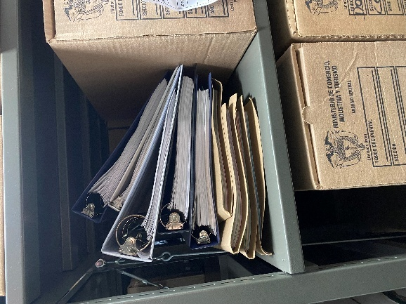
- Conceptos | - Conceptos de proyectos de inversión (regalías)
- Contratos | - Contratos de estabilidad jurídica
- Informes | - Informes de gestión
- Planes | - Planes de la coordinación regional de competitividad
- Programas | - Programas de fomento a la industria automotriz

9.28 Dirección de Mipymes

La Dirección de Mipymes (Código 120.02) gestiona un volumen documental alto de 24 metros lineales, con información desde 2007, en soportes físico y digital. La documentación física se conserva en cajas, carpetas y estantería metálica abierta, y la digital se administra en SGDEA, GESTIONDOC y SharePoint.

La unidad no aplica procesos técnicos archivísticos y, aunque referencia la Tabla de Retención Documental 2020, no la implementa de manera efectiva. El FUID no está actualizado y las transferencias documentales son parciales (la última data de 2022), con acumulación de información que no ha podido transferirse por desalineación con la TRD.

No se reportan pérdidas, pero el control de consultas es informal (carpeta compartida) y la información no está organizada conforme a criterios archivísticos, lo que genera riesgos altos de descontrol y pérdida de trazabilidad.

El personal no cuenta con formación, capacitación ni conocimiento en gestión documental ni normatividad archivística.

La dependencia presenta un nivel crítico de gestión documental con debilidades en todos los componentes. Se requiere una intervención integral y urgente: implementar procesos archivísticos, aplicar la TRD, organizar el fondo documental, establecer el FUID y capacitar al personal.

En la siguiente tabla se observa las series y subseries documentales pertenecientes a la dependencia Dirección de Mipymes.

Series | Subseries | Imagen Archivo
- Actas | - Actas comité técnico del premio colombiano a la innovación tecnológica empresarial para las mipymes-innova | 
- Informes | - Informes de gestión  - Informes de implementación de ley de víctimas

9.29 Dirección de Regulación

La Dirección de Regulación (Código 120.03) gestiona un volumen documental reducido 25 cm lineales en soportes físico y digital, con información desde 2022. La documentación se conserva en cajas, carpetas y estantería metálica abierta, y se gestiona digitalmente en SGDEA, GESTIONDOC y carpetas compartidas.

La unidad aplica adecuadamente los procesos técnicos archivísticos (clasificación, ordenación, descripción, foliación y hoja de control) y trabaja con la Tabla de Retención Documental 2020. Las transferencias están al día (2023), aunque el FUID no se encuentra actualizado.

No se reportan pérdidas ni préstamos. Se destacan buenas prácticas en el uso de repositorios digitales y el cumplimiento de lineamientos archivísticos.

El personal tiene conocimiento en procesos y normatividad archivística, aunque no cuenta con formación formal y requiere mayor fortalecimiento mediante capacitaciones.

La dirección presenta una gestión documental adecuada y alineada con la normatividad. Sus oportunidades de mejora se centran en actualizar el FUID y fortalecer las capacidades del personal para asegurar la sostenibilidad del proceso.

En la siguiente tabla se observa las series y subseries documentales pertenecientes a la dependencia Dirección de Regulación.
Series | Subseries | Imagen Archivo
- Actas | - Actas comisión intersectorial de la calidad  - Actas comité nacional del codex alimentarius | 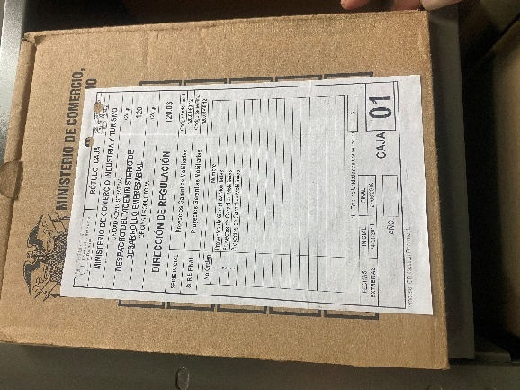
- Informes | - Informes de análisis de impacto normativo  - Informes de gestión  - Informes de seguimiento al premio colombiano  - Informes del subsistema nacional de la calidad - sic
- Proyectos | - Proyectos normativos
- Reglamentos técnicos en materia de industria

9.30 Despacho del Viceministerio de Turismo

Despacho del Viceministerio de Turismo (Código 130) La dependencia trabaja en un esquema enteramente digital, apoyándose en GestionDoc y SharePoint para custodiar y tramitar su documentación, que en su mayoría corresponde a PQRSD. Los procesos técnicos archivísticos están activos dentro de la plataforma y se aplica la TRD del 2020.

Los puntos críticos son los de siempre: inventario documental desactualizado, transferencias primarias pendientes y equipo humano sin formación archivística. Ha recibido alguna capacitación institucional básica en archivos de gestión, pero el personal aún no conoce la normatividad archivística vigente. Nunca ha sido objeto de auditorías y no reconoce buenas prácticas propias.

Su planteamiento de mejora es capacitaciones y seguimientos. Una señal de que la dependencia es consciente del rezago, aunque sin mayor profundidad en el diagnóstico interno.

En la siguiente tabla se observa las series y subseries documentales pertenecientes a la dependencia

Series | Subseries | Imagen Archivo
- Derechos de petición
- Informes | - Informes de gestión

9.31 Dirección de Calidad y Desarrollo Sostenible de Turismo

La Dirección de Calidad y Desarrollo Sostenible de Turismo (Código 130.01) presenta un nivel de desarrollo bajo en materia de gestión documental. No se aplican procesos técnicos archivísticos fundamentales como clasificación, ordenación, descripción ni foliación. Si bien la documentación se conserva en condiciones físicas aceptables y no se reportan pérdidas, la organización y el control son limitados, lo que afecta tanto la trazabilidad como el acceso eficiente a la información.

A nivel instrumental, se identifican vacíos críticos: desconocimiento y no aplicación de las Tablas de Retención Documental (TRD), ausencia de FUID actualizado y falta de claridad sobre transferencias documentales y almacenamiento institucional. En cuanto a la gestión electrónica, aunque existen documentos en SGDEA y en formatos digitales estándar, no hay controles ni lineamientos claros para su administración y preservación.

El personal tiene nociones normativas básicas, pero muestra un bajo nivel de apropiación técnica en gestión documental y no se han realizado auditorías archivísticas ni hay personal especializado en la dependencia.

El diagnóstico revela una gestión documental sin estandarización, que requiere intervención estructural para garantizar el cumplimiento normativo, la organización técnica del archivo y la adecuada gestión de la información.
En la siguiente tabla se observa las series y subseries documentales pertenecientes a la dependencia Dirección de Calidad y Desarrollo Sostenible de Turismo.

Series | Subseries | Imagen Archivo
- Actas | - Actas comité nacional de capacitación y formación turística  - Actas de consejo superior de turismo | 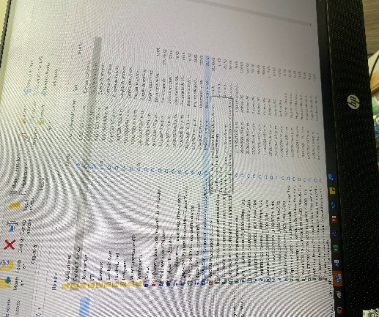
- Informes | - Informes de gestión

9.32 Grupo Planificación y Desarrollo Sostenible de Turismo

El Grupo Planificación y Desarrollo Sostenible de Turismo (Código 130.01.01) muestra un nivel crítico de desarticulación en su gestión documental. No se tiene claridad sobre información básica del archivo como volumetría, tipología documental o condiciones de almacenamiento, y si bien se usa SGDEA para algunos trámites (PQRSD), no existe control sobre la administración integral de los documentos.

Hay una ausencia total de procesos técnicos archivísticos y de instrumentos esenciales como TRD y FUID. El personal desconoce los procesos de transferencias, consulta, préstamo y los riesgos asociados a posibles pérdidas de información.

Los documentos se gestionan en herramientas ofimáticas básicas y se almacenan en equipos de cómputo, sin lineamientos de preservación digital ni políticas claras de gestión. El personal no tiene formación archivística, no conoce la normatividad vigente y no ha recibido capacitaciones.

El diagnóstico refleja una gestión documental prácticamente inexistente, con alta vulnerabilidad en el control, acceso y conservación de la información. Se requiere intervención urgente: capacitación del personal, asignación de responsables y adopción de instrumentos archivísticos.

En la siguiente tabla se observa las series y subseries documentales pertenecientes al área la dependencia Grupo Planificación y Desarrollo Sostenible de Turismo.

Series | Subseries | Imagen Archivo
- Conceptos | - Conceptos de concesiones turísticas en áreas protegidas | 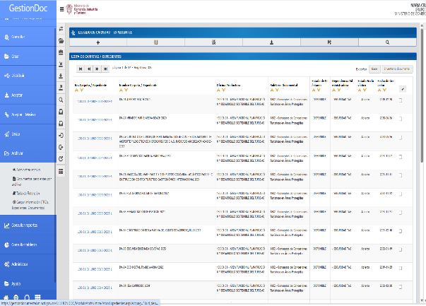
- Informes | - Informes de diseño del producto
- Instrumentos de control | - Instrumentos de control de articulación público - privada

9.33 Grupo Calidad, Seguridad y Cooperación Internacional

El Grupo Calidad, Seguridad y Cooperación Internacional (Código 130.01.02) presenta una gestión documental parcialmente implementada. En la documentación física se aplican procesos técnicos como clasificación, ordenación, descripción y foliación, aunque esto se hace de forma operativa sin una apropiación técnica real por parte del personal.

Se identifican debilidades relevantes: falta de FUID actualizado, ausencia de transferencias documentales y uso limitado de la TRD, lo que afecta la trazabilidad y el control del ciclo de vida documental. Tampoco existen controles sobre consulta y préstamo.

En el componente digital, aunque se usan herramientas como SharePoint, los documentos no cuentan con organización archivística ni lineamientos de preservación. El personal carece de formación archivística y no se han realizado auditorías.

En conjunto, el diagnóstico refleja una gestión documental desarticulada y con debilidades importantes en el componente digital, que requiere capacitación, normalización de procesos e integración de la gestión física y electrónica.

En la siguiente tabla se observa las series y subseries documentales pertenecientes a la dependencia Grupo Calidad, Seguridad y Cooperación Internacional.

Series | Subseries | Imagen Archivo
- Actas | - Actas consejo de seguridad turística | 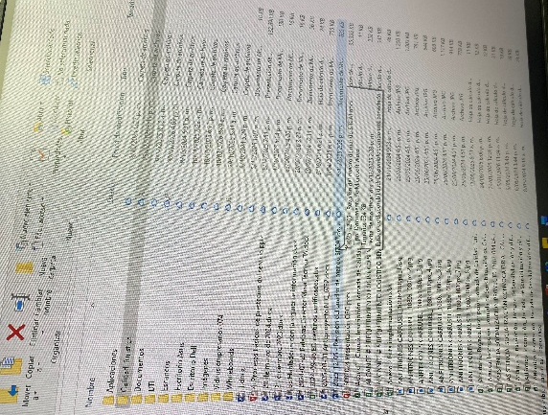
- Programas | - Programas de normalización y estándares de calidad  - Programas de ruta segura

9.34 Dirección de Análisis Sectorial y Promoción

La Dirección de Análisis Sectorial y Promoción (Código 130.02) presenta un rezago organizativo considerable, evidenciado por un volumen significativo de documentación 14,25 metros lineales acumulada desde 2011 sin intervención archivística integral. Aunque existe una clasificación básica, no se aplican procesos como ordenación, descripción, foliación ni control documental, lo que limita la recuperación y trazabilidad de la información.

A nivel instrumental, se identifican la falta de FUID actualizado, la ausencia de transferencias documentales y la aplicación parcial o descontextualizada de la TRD. El control de consulta es básico (correo electrónico) y no existen mecanismos formales de seguimiento.

En el componente digital, la información está dispersa en equipos de los funcionarios y en SharePoint, sin integración con SGDEA ni lineamientos claros de organización y preservación. El personal carece de formación archivística y no se han realizado auditorías.
El diagnóstico refleja una gestión documental acumulativa y desorganizada, con bajo nivel de control, que requiere intervención estructural urgente para organizar el fondo documental, implementar procesos técnicos y fortalecer la gestión electrónica.

En la siguiente tabla se observa las series y subseries documentales pertenecientes a la dependencia Dirección de Análisis Sectorial y Promoción.

Series | Subseries | Imagen Archivo
- Actas | - Actas comité nacional de turismo  - Actas consejo consultivo de la industria turística  - Actas comité directivo del fondo de promoción turística - fontur | 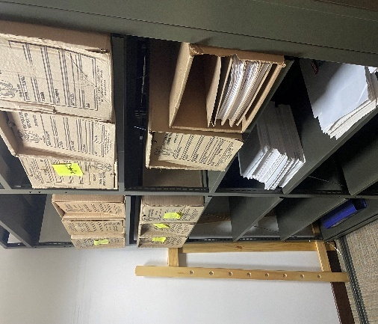
- Informes | - Informes de gestión  - Informes de seguimiento a proyectos de inversión

9.35 Grupo Promoción

El Grupo Promoción (Código 130.02.01) presenta una gestión documental en nivel intermedio, con implementación de procesos técnicos archivísticos (clasificación, ordenación, descripción y foliación) y conocimiento del ciclo documental. Se evidencia organización adecuada y uso de herramientas como SGDEA y SharePoint, lo que refleja avances tanto en la gestión física como electrónica.

Persisten, sin embargo, debilidades en el componente instrumental: el FUID no está actualizado y hay retrasos en las transferencias primarias. Si bien se aplica la TRD 2020, su implementación no está completamente consolidada.

El personal tiene formación en gestión documental y conocimiento normativo, aunque no se han realizado auditorías archivísticas. En el componente digital, la gestión en plataformas institucionales requiere fortalecimiento en control y estandarización.
El grupo muestra una gestión documental estructurada con rezagos operativos, que necesita ajustar sus instrumentos archivísticos y cumplir con las transferencias para alcanzar un nivel óptimo de madurez.

En la siguiente tabla se observa las series y subseries documentales pertenecientes a la dependencia Grupo Promoción.

Series | Subseries | Imagen Archivo
- Actas | - Actas comité de turismo, paz y convivencia | 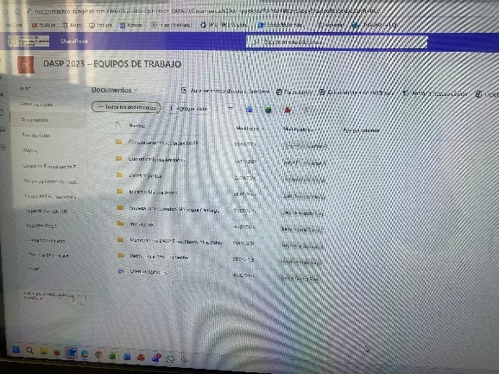
- Instrumentos de control | - Instrumentos de control y registros de material audiovisual e impreso
- Programas | - Programas contra la explotación sexual comercial de niñas, niños y adolescentes

9.36 Grupo de Formalización Turística

El Grupo de Formalización Turística (Código 130.02.02) presenta una gestión documental de nivel medio con énfasis en lo digital. Se aplican procesos técnicos archivísticos (clasificación, ordenación, descripción y foliación) y se usan herramientas como SGDEA, SharePoint y equipos institucionales. También se aplica la TRD 2020 y se han ejecutado transferencias documentales recientes, lo que refleja avances en el ciclo de vida documental.

Persisten debilidades: el FUID no está actualizado y no existen controles de consulta ni préstamo. En el componente físico, aunque hay organización básica, la documentación presenta inconsistencias en su identificación y manejo.

El personal no cuenta con formación formal, aunque ha recibido capacitaciones puntuales, lo que genera una implementación práctica sin total apropiación técnica. No se evidencian auditorías ni mecanismos de seguimiento.

El diagnóstico refleja una gestión documental funcional pero desbalanceada entre lo digital y lo físico, que requiere fortalecimiento en control, normalización de instrumentos archivísticos y consolidación de buenas prácticas para garantizar una gestión integral.

En la siguiente tabla se observa las series y subseries documentales pertenecientes a la dependencia Grupo de Formalización Turística.

Series | Subseries | Imagen Archivo
- Programas | - Programa de jornada de fortalecimiento  - Programa turismo + pro

9.37 Grupo Análisis Sectorial y R.N.T.

El Grupo Análisis Sectorial y R.N.T. (Código 130.02.03) presenta una gestión documental consolidada y en nivel avanzado. Se aplican correctamente los procesos técnicos archivísticos (clasificación, ordenación, descripción y foliación), se utilizan instrumentos como TRD y FUID actualizado, y las transferencias documentales están al día, lo que evidencia un control adecuado del ciclo de vida documental.

La información tanto física como electrónica está organizada y controlada mediante SGDEA y carpetas compartidas, con mecanismos de consulta definidos y sin reportes de pérdida. El personal cuenta con formación archivística, conocimiento normativo y capacitaciones institucionales.

La principal oportunidad de mejora es la ausencia de auditorías archivísticas que permitan evaluar la mejora continua.

El diagnóstico refleja una gestión documental estructurada, controlada y alineada con los lineamientos técnicos, constituyéndose como una dependencia con alto nivel de madurez archivística.

En la siguiente tabla se observa las series y subseries documentales pertenecientes a la dependencia Grupo Análisis Sectorial y R.N.T.

Series | Subseries | Imagen Archivo
- Actas | - Actas visita técnica a prestadores de servicios turísticos | 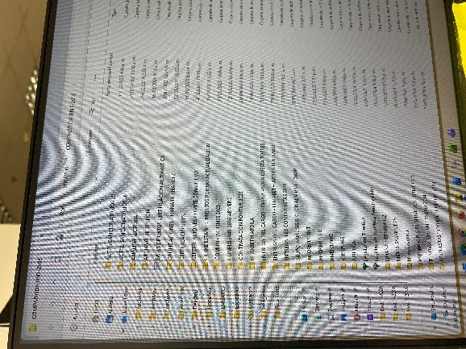
- Instrumentos de control | - Instrumentos de control estadísticos del sector turístico

9.38 Secretaría General

La Secretaría General (Código 140) presenta una gestión documental en nivel intermedio–avanzado. Se aplican procesos técnicos archivísticos (clasificación, ordenación, descripción y foliación) y se trabaja con la TRD, lo que permite un control adecuado del ciclo de vida documental. Las transferencias están al día y la gestión es organizada tanto en soporte físico como electrónico, mediante SGDEA y carpetas compartidas.

El personal cuenta con conocimientos y capacitación en gestión documental. Sin embargo, se identifican debilidades en la actualización del FUID y en la rotulación de las unidades de conservación, lo que afecta parcialmente la trazabilidad del archivo.

En el componente digital, la información está estructurada y alineada con la TRD, incluyendo el uso de metadatos, lo que representa una fortaleza. La ausencia de auditorías archivísticas limita, no obstante, la evaluación y mejora continua.

La Secretaría General mantiene una gestión documental estructurada y funcional, con oportunidades de mejora enfocadas en los instrumentos archivísticos y los controles, orientadas a consolidar un nivel óptimo de madurez.

En la siguiente tabla se observa las series y subseries documentales pertenecientes a la dependencia Secretaria General.

Series | Subseries | Imagen Archivo
- Actos administrativos | - Decretos  - Resoluciones | 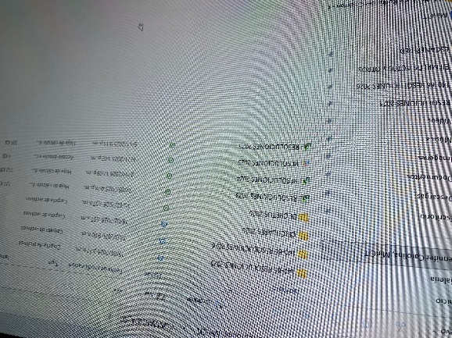
- Informes | - Informes a entes de control y vigilancia  - Informes de gestión

9.39 Grupo Atención al Ciudadano

Grupo Atención al Ciudadano (Código 140.01) Este diagnóstico rompe el patrón de los anteriores y trae buenas noticias. La dependencia opera en formato digital desde GestionDoc y carpetas compartidas, con la TRD del 2020 activa y los procesos técnicos archivísticos debidamente aplicados. Tiene un responsable de gestión documental identificado con nombre y correo institucional, lo que ya marca una diferencia frente a las demás áreas.

El personal ha tomado cursos del Archivo General de la Nación y recibió capacitación institucional en 2025, lo cual refleja un nivel de compromiso superior al resto. Además, el control de préstamo y consulta documental se realiza mediante memorando, mostrando que hay procedimientos establecidos.

Los pendientes siguen siendo el FUID sin actualizar y las transferencias primarias en proceso, aunque aquí la observación aclara que ya se está recopilando la información para realizarlas, lo que indica avance real.

No conocen la normatividad archivística a fondo, y se reconoce que falta extender la formación a todo el equipo.

En la siguiente tabla se observa las series y subseries documentales pertenecientes a la dependencia Grupo Atención al Ciudadano.

Series | Subseries | Imagen Archivo
- Derechos de petición |  | 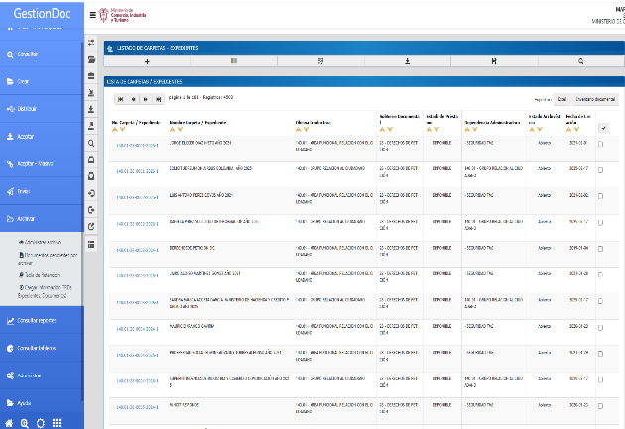
- Informes | - Informes de rendición de cuentas  - Informes de participación ciudadana  - Informes de servicio al ciudadano  - Informes a entes de control y vigilancia

9.40 Grupo Talento Humano

El Grupo Talento Humano (Código 140.02) presenta una gestión documental de nivel medio con alta complejidad operativa, derivada del volumen significativo de documentación 69,5 metros lineales y su antigüedad (desde 1985). Si bien se evidencia la aplicación de procesos técnicos archivísticos (clasificación, ordenación, descripción, foliación y hoja de control), estos no están estandarizados ni apropiados de manera homogénea en toda la dependencia.

A nivel instrumental, el FUID está aplicado solo parcialmente (limitado a historias laborales), las transferencias documentales están pendientes y no hay un control integral del inventario documental. El control de préstamos mediante Excel resulta insuficiente frente al volumen y la criticidad de la información manejada.

En el componente digital, aunque se usan múltiples repositorios (SGDEA, SharePoint, carpetas compartidas), no existe articulación clara ni lineamientos unificados de organización, lo que genera dispersión de la información.

Un aspecto crítico es la falta de formación archivística del personal y la ausencia de buenas prácticas identificadas, lo que compromete la sostenibilidad del proceso. Las auditorías realizadas no se han traducido en mejoras estructurales.
El diagnóstico refleja una gestión documental activa pero desarticulada, con riesgos asociados al volumen, la falta de estandarización y la debilidad técnica. Se requiere intervención y realizar capacitaciones, normalizar los procesos e integración de la gestión física y electrónica.

En la siguiente tabla se observa las series y subseries documentales pertenecientes a la dependencia Grupo Talento Humano.

Series | Subseries | Imagen Archivo
- Actas | - Actas comisión de personal  - Actas comité de beneficios económicos  - Actas comité de incentivos  - Actas comité paritario de salud y seguridad en el trabajo - copasst  - Actas comité operativo de emergencias  - Actas comité de teletrabajo  - Actas de negociación sindical asemext | 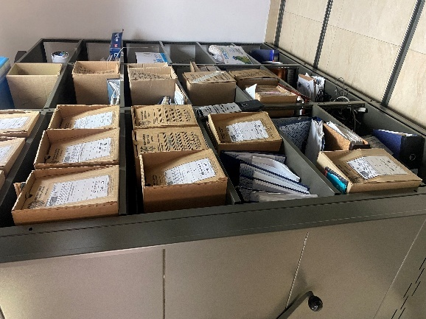
- Historiales | - Historias laborales
- Informes | - Informes institucionales de evaluación del desempeño
- Manuales | - Manual especifico de funciones, requisitos, y competencias laborales
- Nómina
- Planes | - Planes anuales de empleos vacantes  - Planes anuales de incentivos institucionales  - Planes de bienestar social  - Planes de prevención, preparación y respuestas ante emergencias  - Planes de trabajo anual del sistema de gestión de seguridad y salud en el trabajo – sg - sst  - Planes institucionales de capacitación
- Proyectos | - Proyectos de rediseño institucional

9.41 Grupo Financiera

El Grupo Financiera (Código 140.03) presenta una gestión documental de nivel medio con rezago en consolidación técnica. Se evidencian avances en la clasificación documental y cierto conocimiento de los procesos archivísticos, pero la mayoría de los procedimientos (ordenación, descripción, foliación y hoja de control) están aún en etapa de implementación.

A nivel instrumental, las debilidades son críticas: no hay FUID actualizado, no se han ejecutado transferencias documentales desde 2014 y la aplicación de las TRD es incipiente, lo que ha generado acumulación documental y pérdida de control sobre el ciclo de vida. El control de consultas se hace de forma básica mediante correo electrónico.

En el componente digital, aunque se usa SharePoint y plataformas como SIIF, la información no cuenta con descripción archivística adecuada ni alineación completa con la TRD (series y subseries), lo que afecta la organización y recuperación de la información electrónica.

El personal tiene formación y conocimiento normativo, lo que representa una fortaleza, pero no se han realizado auditorías archivísticas.

El diagnóstico refleja una gestión documental en transición, con bases técnicas identificadas, pero con rezagos importantes. Se requiere una buena organización integral, actualización de inventarios y ejecución de transferencias para evitar mayor acumulación.

En la siguiente tabla se observa las series y subseries documentales pertenecientes a la dependencia Grupo Financiera.

Series | Subseries | Imagen Archivo
- Actas | - Actas de cancelación de reservas presupuestales | 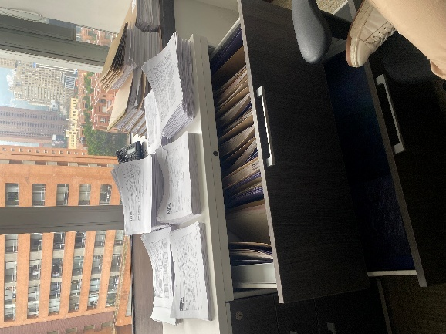
- Certificado de disponibilidad presupuestal
- Informes | - Informes de ejecución presupuestal
- Registros | - Registro presupuestal del compromiso

9.42 Grupo Gestión Documental

Grupo Gestión Documental (Código 140.04) Era de esperarse: el área encargada de liderar la gestión documental en la entidad es, con diferencia, la que mejor diagnóstico presenta. Y los números lo confirman.

Maneja documentación híbrida (papel y digital), con aproximadamente 1 metro lineal de archivo físico organizado en estantería metálica cerrada, promediando 200 folios por unidad de conservación. En el plano digital, trabaja con GestionDoc y carpetas compartidas, con documentos en formatos estándar y vigencia hasta 2024.

Lo que realmente distingue a esta dependencia es que todos los procesos técnicos archivísticos están correctamente aplicados, el equipo conoce la normatividad de fondo Ley 594 de 2000, Acuerdo 001 de 2024 y la política institucional, ha recibido formación completa en todos los temas de gestión documental, y ya fue objeto de auditoría por parte de Control Interno. Las transferencias primarias también están al día, con la última realizada en 2023.

El único pendiente menor es el FUID sin actualizar, que contrasta con el buen estado general del área.

Su recomendación lo dice todo: "continuar con la buena gestión". No hay llamados de auxilio, no hay brechas críticas. Es el referente interno que las demás dependencias deberían tomar como modelo.

En la siguiente tabla se observa las series y subseries documentales pertenecientes a la dependencia Grupo de Gestión Documental

Series | Subseries | Imagen Archivo
- Actas | - Actas de eliminación documental.  - Actas de reprografía | 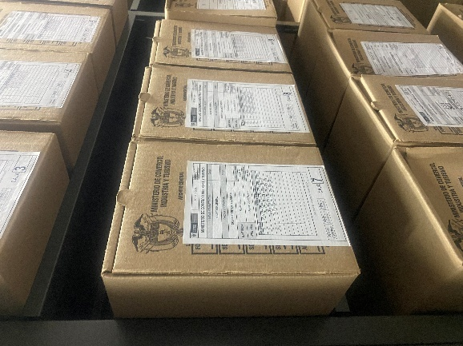
- Consecutivos de comunicaciones oficiales | - Consecutivos de comunicaciones oficiales enviadas  - Consecutivos de comunicaciones oficiales recibidas
- Instrumentos archivísticos | - Bancos terminológicos de series y subseries documentales  - Cuadros de clasificación documental  - Inventarios documentales  - Listado de series y subseries  - Tablas de control de acceso  - Tablas de retención documental  - Tablas de valoración documental
- Planes | - Planes institucionales de archivos – pinar.  - Planes de transferencias documentales primarias  - Planes de transferencias documentales secundarias  - Planes del sistema integrado de conservación
- Programas | - Programas de gestión documental

9.43 Grupo Contratos

El Grupo Contratos (Código 140.05) presenta una gestión documental en nivel intermedio avanzado. Se aplican correctamente los procesos técnicos archivísticos (clasificación, ordenación, descripción, foliación y hoja de control), se utilizan la TRD 2020 y el FUID actualizado, lo que permite un control adecuado del ciclo de vida documental.

La organización es sólida tanto en soporte físico como electrónico, con uso de SGDEA, GESTIONDOC y carpetas compartidas, y existen mecanismos formales para el control de consultas y préstamos. El personal está formado y capacitado en gestión documental, lo que se refleja en la valoración que se da al archivo dentro de la dependencia.

Como oportunidades de mejora se identifican las transferencias documentales pendientes desde 2020, debilidades en la organización de la información digital (que no está completamente alineada con la TRD en estructura y codificación), desconocimiento parcial de la normatividad y ausencia de auditorías.

El grupo tiene una gestión sólida y organizada, con buenas prácticas implementadas, pero con ajustes necesarios en la gestión electrónica y en el cumplimiento de transferencias.

En la siguiente tabla se observa las series y subseries documentales pertenecientes a la dependencia Grupo Contratos.

Series | Subseries | Imagen Archivo
- Actas | - Actas junta de adquisiciones | 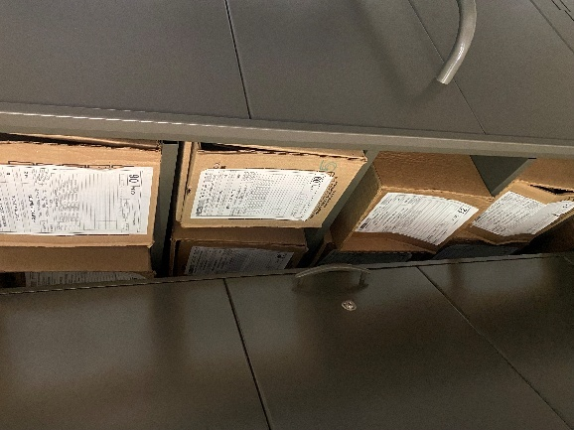
- Contratos | - Contratos de arrendamiento  - Contratos de consultoría  - Contratos de fiducia y/o encargo fiduciario  - Contratos de intermediación de seguros  - Contratos de obra  - Contratos de prestación de servicios  - Contratos de suministro
- Convenios | - Convenios interadministrativos  - Convenios interinstitucionales
- Procesos | - Procesos contractuales declarados desiertos o revocados

9.44 Grupo Comunicaciones

El Grupo Comunicaciones (Código 140.06) presenta una gestión documental de nivel medio con enfoque digital, caracterizada por la administración exclusiva de documentos electrónicos en SGDEA y carpetas compartidas. Se aplican procesos técnicos archivísticos (clasificación, ordenación, descripción y foliación), aunque sin una apropiación técnica real por parte del personal.

A nivel instrumental, se evidencian debilidades importantes: ausencia de FUID, falta de transferencias documentales y desconocimiento de la normatividad archivística. El control de consultas se realiza mediante memorandos, sin mecanismos estructurados de seguimiento.

En el componente digital, aunque la información se gestiona en plataformas institucionales, no hay lineamientos claros de organización ni buenas prácticas documentadas, lo que genera riesgos en la estandarización y preservación de la información.

El personal ha recibido algunas capacitaciones, pero no tiene apropiación técnica suficiente, y no se evidencian auditorías ni prácticas consolidadas.
El grupo muestra una gestión documental operativa pero débil en control e instrumentalización. La dependencia del entorno digital sin una estructura archivística sólida requiere fortalecimiento en capacitación, normalización de procesos y consolidación de la gestión electrónica.

En la siguiente tabla se observa las series y subseries documentales pertenecientes a la dependencia Grupo Comunicaciones.

Series | Subseries | Imagen Archivo
Boletines | Boletines de prensa | 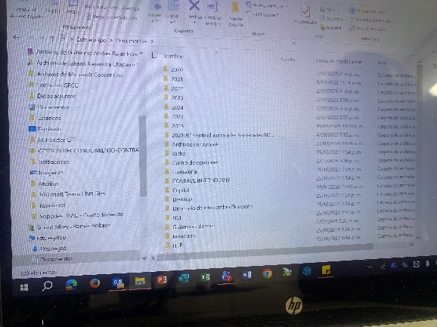
Planes | Planes de comunicaciones

9.45 Grupo Tesorería

El Grupo Tesorería (Código 140.07) presenta una gestión documental en nivel intermedio avanzado con enfoque completamente digital. Se aplican adecuadamente los procesos técnicos archivísticos (clasificación, ordenación, descripción, foliación y hoja de control) y hay alineación con las TRD 2020, lo que permite un control estructurado del ciclo de vida documental.

Como fortaleza, la información está organizada en entornos electrónicos (SGDEA, GESTIONDOC y Drive), con mapeo conforme a las TRD y transferencias documentales al día (2022). El personal tiene formación archivística y conocimiento normativo, lo que favorece la correcta aplicación de los lineamientos institucionales y la confidencialidad de la información.

Las debilidades se centran en la ausencia de FUID y en la falta de mecanismos documentados de consulta. Tampoco se han realizado auditorías archivísticas.

El grupo presenta una gestión sólida, organizada y alineada a entornos digitales, con buen nivel de control operativo, que requiere ajustes puntuales en instrumentos archivísticos y mecanismos de control.

En la siguiente tabla se observa las series y subseries documentales pertenecientes a la dependencia Grupo Tesorería.

Series | Subseries | Imagen Archivo
Boletines | Boletines diarios de tesorería | 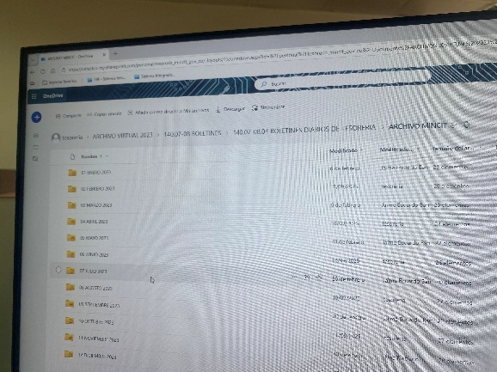
Programas | Programas anuales mensualizados de caja - pac

9.46 Grupo Zonas Francas

El Grupo Zonas Francas (Código 140.08) presenta una gestión documental en nivel avanzado. Se implementan de forma integral los procesos técnicos archivísticos (clasificación, ordenación, descripción, foliación y hoja de control), se utilizan TRD y FUID actualizado, y las transferencias documentales están al día (2025), lo que refleja una gestión controlada y alineada con la normatividad.

La documentación física y electrónica está bien organizada, con uso de SGDEA, GESTIONDOC y SharePoint. El personal tiene formación y conocimiento normativo, lo que favorece las buenas prácticas.

Como oportunidades de mejora se identifican el uso de TRD en proceso de actualización (aún no aprobadas), la unificación del FUID con otra dependencia y la necesidad de fortalecer los procesos de capacitación.

El diagnóstico refleja una gestión documental sólida y organizada, con alto nivel de control, que requiere ajustes puntuales en instrumentos archivísticos y capacitación.

En la siguiente tabla se observa las series y subseries documentales pertenecientes a la dependencia Grupo Zonas Francas.

Series | Subseries | Imagen Archivo
Historiales | Historiales de bienes inmuebles | 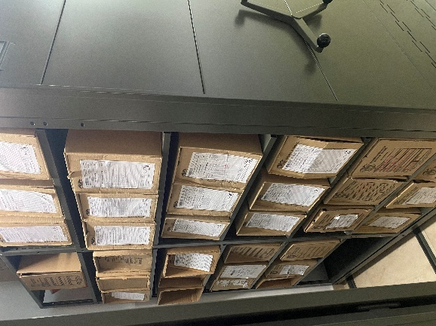
Inventarios | Inventarios de bienes muebles

9.47 Grupo Administrativa

El Grupo Administrativa (Código 140.09) presenta una gestión documental en nivel avanzado. Los procesos técnicos archivísticos (clasificación, ordenación, descripción, foliación y hoja de control) se implementan de manera integral, se utilizan TRD y FUID actualizado, y las transferencias documentales están al día (2025).

La documentación física y electrónica está bien organizada, con soporte en SGDEA, GESTIONDOC y SharePoint. El personal cuenta con formación archivística y conocimiento normativo, lo que se refleja en el control del archivo.
Las oportunidades de mejora incluyen el uso de TRD en proceso de actualización (no aprobadas), la unificación del FUID con otra dependencia y la ausencia de controles formales de consulta y préstamo.

El grupo muestra una gestión sólida y madura, que requiere ajustes puntuales en instrumentos archivísticos y controles de acceso para su consolidación óptima.

En la siguiente tabla se observa las series y subseries documentales pertenecientes a la dependencia Grupo Administrativa

Series | Subseries | Imagen Archivo
- Actas | - Actas comité de comercialización de bienes  - Actas comité de inmuebles  - Actas comité de seguridad vial | 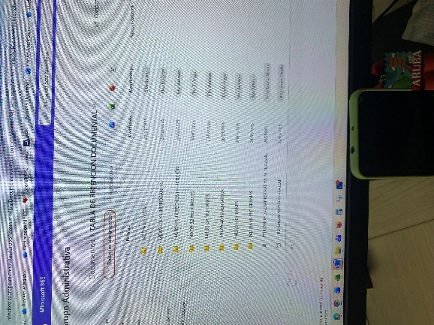
- Comprobantes | - Comprobantes cierre de almacén
- Historiales | - Historiales de vehículos
- Inventarios | - Inventario de cuentadantes
- Planes | - Planes anuales de adquisiciones  - Plan estratégico de seguridad vial  - Planes del sistema de gestión ambiental
- Programas | - Programas anuales de servicios generales y de mantenimiento  - Programas de mantenimiento de vehículos

9.48 Grupo Pasajes y Viáticos

El Grupo Pasajes y Viáticos (Código 140.10) presenta una gestión documental de nivel medio con enfoque completamente digital, soportada principalmente en SGDEA (GESTIONDOC) y carpetas compartidas. Se aplican procesos técnicos archivísticos (clasificación, ordenación, descripción y foliación), aunque su ejecución depende más del sistema que del conocimiento del personal.

A nivel instrumental, hay debilidades significativas: ausencia de FUID, falta de transferencias documentales y desconocimiento de los procesos archivísticos y la normatividad vigente. No existen mecanismos de control de consulta.

La gestión digital está estructurada dentro del SGDEA, lo que es una fortaleza en términos de organización; sin embargo, no hay apropiación técnica por parte del personal ni lineamientos que garanticen la sostenibilidad del proceso fuera del sistema.

Aunque la dependencia ha sido objeto de seguimiento archivístico, no se evidencian buenas prácticas consolidadas más allá del uso del repositorio institucional.

El grupo presenta una gestión funcional soportada en herramientas tecnológicas, pero con debilidades técnicas e instrumentales que requieren fortalecimiento en capacitación, apropiación normativa y consolidación de instrumentos archivísticos para garantizar una gestión integral.

En la siguiente tabla se observa las series y subseries documentales pertenecientes a la dependencia Grupo Pasajes y Viáticos.

Series | Subseries | Imagen Archivo
- Instrumentos de control | - Instrumentos de control comisiones y tiquetes | 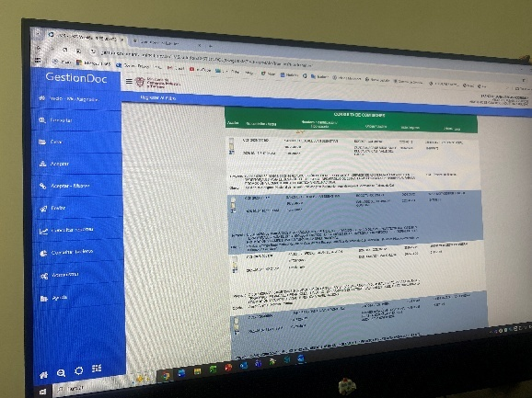

9.49 Grupo Contabilidad

El Grupo Contabilidad (Código 140.11) presenta una gestión documental de nivel intermedio con enfoque completamente digital. Se aplican adecuadamente los procesos técnicos archivísticos (clasificación, ordenación, descripción, foliación y hoja de control) y se usa el SGDEA como repositorio principal.

La gestión está organizada y actualizada, con aplicación de la TRD 2020 y transferencias documentales al día (2023). La información se distribuye en GESTIONDOC, SharePoint y carpetas compartidas, lo que facilita la consulta interna.

Las debilidades se concentran en el componente instrumental y técnico: ausencia de FUID, control básico de consultas mediante correo electrónico y desconocimiento de la normatividad archivística. El personal tiene alguna formación, pero no ha recibido capacitaciones institucionales recientes ni se han realizado auditorías.

El grupo presenta una gestión funcional y organizada, pero con debilidades en la apropiación normativa y el uso de instrumentos archivísticos, que requieren fortalecimiento en capacitación, formalización de controles.

En la siguiente tabla se observa las series y subseries documentales pertenecientes a la dependencia Grupo Contabilidad.

Series | Subseries | Imagen Archivo
- Actas | - Actas comité de sostenibilidad contable | 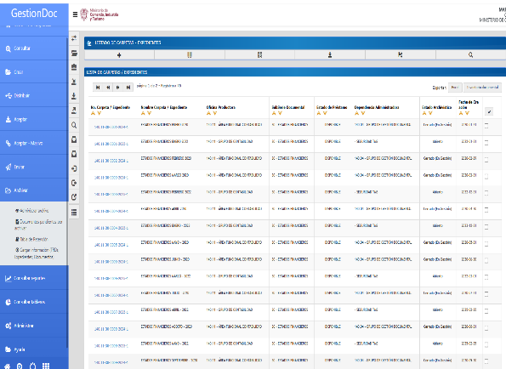
- Comprobantes | - Comprobantes contables
- Conciliaciones bancarias
- Estados financieros
- Informes | - Informes a entes de control y vigilancia

9.50 Grupo Control Interno Disciplinario

El Grupo Control Interno Disciplinario (Código 140.12) presenta una gestión documental de nivel intermedio con manejo híbrido (físico y digital). Se aplican procesos técnicos archivísticos (clasificación, ordenación, descripción, foliación y hoja de control) y se utiliza la TRD 2020, lo que permite una organización estructurada del archivo.

Como fortalezas, se destacan la organización adecuada de la documentación física (4 metros lineales), el control de consultas mediante formatos físicos y las transferencias documentales al día. La documentación digital se gestiona en carpetas compartidas, GESTIONDOC y un sistema de información disciplinario.
Las debilidades incluyen la ausencia de FUID actualizado, el desconocimiento del personal sobre procesos y normatividad archivística, y la falta de auditorías.

La dependencia presenta una gestión organizada y funcional, con buenas bases técnicas, pero con debilidades en la apropiación del conocimiento y el uso de instrumentos archivísticos, que requieren fortalecimiento en capacitación, actualización de inventarios y consolidación técnica.

En la siguiente tabla se observa las series y subseries documentales pertenecientes a la dependencia Grupo Control Interno Disciplinario.
Series | Subseries | Imagen Archivo
- Informes | - Informes a entes de control y vigilancia | 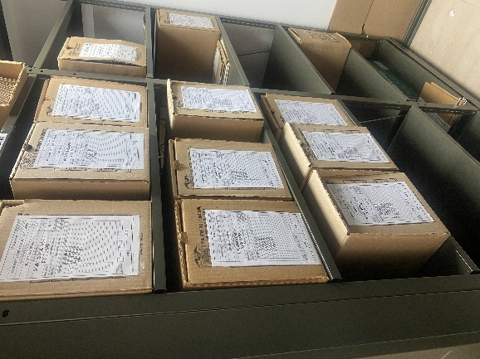
- Procesos | - Procesos disciplinarios

9.51 Grupo Pasivo Pensional

El Grupo Pasivo Pensional (Código 140.13) presenta una gestión documental de nivel intermedio con enfoque completamente digital. Se aplican procesos técnicos archivísticos (clasificación, ordenación, descripción, foliación y hoja de control) y se usa el SGDEA como repositorio principal.

Como fortalezas se destacan la organización de la documentación digital, el cumplimiento de la TRD 2020 y las transferencias documentales al día (2024). La información se gestiona principalmente en GESTIONDOC y carpetas compartidas.

Sin embargo, se identifican debilidades críticas: ausencia de FUID, inexistencia de controles de consulta y falta total de conocimiento y capacitación del personal en gestión documental y normatividad archivística, lo que representa un riesgo real para la sostenibilidad del proceso.

El grupo presenta una gestión organizada y operativamente controlada en el entorno digital, pero débil en la apropiación técnica y el uso de instrumentos archivísticos. Se debe capacitar, formalizar los controles.

Series | Subseries | Imagen Archivo
- Certificaciones | - Certificaciones de tiempos laborados | 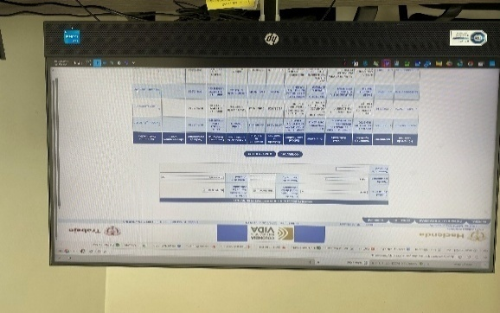
- Cuotas partes pensionales | - Cuotas partes por cobrar  - Cuotas partes por pagar
- Consolidación de hallazgos Archivísticos

MATRIZ CONSOLIDADA DE HALLAZGOS – DIAGNÓSTICO INTEGRAL DE ARCHIVOS
Ministerio de Comercio, Industria y Turismo 51 dependencias evaluadas
HALLAZGO IDENTIFICADO | DEPENDENCIAS AFECTADAS (N°) | % DEL TOTAL (51) | NIVEL DE RIESGO
FUID desactualizado o inexistente | 38 | 75% | 🔴 CRÍTICO
Falta de formación archivística formal en el personal | 35 | 69% | 🔴 CRÍTICO
Transferencias documentales primarias atrasadas o sin ejecutar | 32 | 63% | 🟠 ALTO
Información digital dispersa (OneDrive personal / equipos individuales) | 28 | 55% | 🟠 ALTO
No se aplica la TRD de forma efectiva | 24 | 47% | 🟠 ALTO
Plataformas misionales desarticuladas del SGDEA GESTIONDOC | 21 | 41% | 🟠 ALTO
Ausencia de responsable formal de gestión documental | 18 | 35% | 🟡 MEDIO
Sin control de consulta ni préstamo documental | 22 | 43% | 🟡 MEDIO
Procesos archivísticos aplicados de forma discontinua o parcial | 20 | 39% | 🟡 MEDIO
Micrositios web sin gestión documental formal | 15 | 29% | 🟡 MEDIO
TRD sin actualizar desde 2020 (sin nueva convalidación AGN) | 51 | 100% | 🔴 CRÍTICO
Ausencia de auditorías archivísticas internas | 44 | 86% | 🟠 ALTO
Archivo Central Restrepo: humedad persistente y sin reguladores de temperatura | 1 | 2% | 🔴 CRÍTICO
Sistemas inactivos sin disposición documental formal | 5 | 10% | 🟡 MEDIO
Información en plataformas de terceros (FONTUR) sin control institucional | 3 | 6% | 🟡 MEDIO
Formatos obsoletos sin plan de migración (DBF, DTA, VHS) | 4 | 8% | 🟢 BAJO
TOTAL, DE HALLAZGOS IDENTIFICADOS | 16
RIESGO | Nivel de riesgo definido por impacto en la conservación, trazabilidad y cumplimiento normativo del Ministerio
🔴 CRÍTICO | Riesgo inmediato. Requiere acción urgente.
🟠 ALTO | Riesgo significativo. Requiere intervención a corto plazo.
🟡 MEDIO | Riesgo moderado. Intervención a mediano plazo.
🟢 BAJO | Riesgo controlable. Monitoreo y seguimiento.

- Caracterización de Producción Electrónica

El Ministerio de Comercio, Industria y Turismo cuenta con un ecosistema tecnológico amplio y diverso, conformado por un total de 88 aplicaciones y plataformas digitales registradas en el inventario de sistemas, administradas en su mayoría por la Oficina de Sistemas de Información. Este conjunto de herramientas abarca desde sistemas misionales de alto impacto ciudadano como la Ventanilla Única de Comercio Exterior hasta plataformas de apoyo interno para la gestión administrativa, financiera y de talento humano.

Del total de aplicaciones registradas, la gran mayoría se encuentran en estado activo, mientras que un número menor está catalogado como inactivo o en modo repositorio, lo que evidencia procesos de modernización tecnológica en curso, aunque no siempre acompañados de una disposición documental formal de los sistemas que quedan fuera de operación.

11.1. Clasificación por Tipo de Desarrollo

Las plataformas del Ministerio se dividen en dos grandes grupos según su origen:

Desarrollo propio: La mayoría de los sistemas han sido desarrollados internamente por la Oficina de Sistemas de Información, lo que le otorga al Ministerio autonomía técnica sobre su infraestructura digital. Entre estos se encuentran sistemas estratégicos como GESTIONDOC, el módulo de Cobro Coactivo, Talento Humano en Línea, el Módulo de Contratos, la Plataforma de Servicios Administrativos y Financieros, y los sistemas de la VUCE, entre otros.

Desarrollo externo: Un grupo de plataformas, principalmente micrositios web y portales de información ciudadana, han sido desarrolladas por terceros o están bajo administración de entidades como FONTUR. Este es el caso de aplicativos como el de Guías de Turismo de Colombia, Convocatorias de Turismo, Tarjetas de Guías y Nivel de Desarrollo Turístico Territorial.

11.2. Clasificación por Categoría Funcional

Desde el punto de vista archivístico y de gestión documental, las plataformas pueden agruparse en tres grandes categorías:

Sistemas misionales: Constituyen el núcleo operativo del Ministerio y generan el mayor volumen de documentación electrónica con valor jurídico y probatorio. Se destacan:

VUCE: Ventanilla Única de Comercio Exterior (Importaciones y Exportaciones 2.0): plataforma de trámites de alto tráfico ciudadano, administrada por sistemas sin articulación archivística formal.

SEIEX: Plan Vallejo: sistema de gestión de sistemas especiales de importación-exportación, con entradas y salidas documentales estructuradas.

Registro de Productores de Bienes Nacionales y Régimen de Transformación y Ensamble: generan expedientes digitales sobre subpartidas arancelarias.

Dumping y Salvaguardias, Contingentes de Exportación CUPO, Comercializadoras Internacionales e Informe Anual: plataformas de soporte a investigaciones y autorizaciones comerciales.

Sistema de Acuerdos Comerciales, Escaso Abasto y IOPACK (plataforma de interoperabilidad de ventanillas únicas): sistemas con impacto directo en la política comercial.

Sistemas de apoyo interno: Gestionan procesos administrativos y de soporte institucional. Son especialmente relevantes desde la perspectiva documental:

GESTIONDOC (SGDEA): repositorio institucional de transferencias documentales primarias y gestión de PQRSD. Es el sistema oficial de gestión documental electrónica del Ministerio.
Talento Humano en Línea, EDL Carrera Administrativa, EDL Provisionalidad y Directivos Sindicalizados: gestionan información sensible del personal, con alto valor legal y probatorio.

Módulo de Contratos y Plataforma de Servicios Administrativos y Financieros Contratistas: administran expedientes contractuales de la entidad.

Plataforma Plan Anual de Adquisiciones (PAA), Gestión EP Ejecución Presupuestal y SIAI Sistema de Inventarios y Almacén: plataformas de gestión financiera y de recursos físicos.
Registros de Asistencia y Ayudas de Memoria, Juntas, Consejos, Comités y Comisiones y Caracterización de Usuarios: sistemas que generan documentación interna de soporte a la gestión institucional.

Chamilo LMS: plataforma de gestión de aprendizaje y certificaciones institucionales.
Sistema de Información de Aplicaciones y Gestión de Vulnerabilidades: herramienta interna de la OSI para la administración tecnológica.

Plataformas de información ciudadana y micrositios web: Este grupo es el más numeroso y el de mayor dispersión desde el punto de vista archivístico. Incluye la sede electrónica principal del Ministerio y un conjunto amplio de micrositios temáticos, entre los que se destacan:

mincit.gov.co: Sede electrónica principal (activa desde 1991)
vuce.gov.co: Portal de la Ventanilla Única de Comercio Exterior
tlc.gov.co: Información sobre Tratados de Libre Comercio
citur.gov.co: Sistema de información turística
vui.gov.co: Ventanilla Única de Inversión
sical.gov.co: Sistema de información de la Dirección de Regulación
portucolombia.mincit.gov.co: Portal turístico ciudadano
calidadturistica: Micrositio de calidad turística

Colombia Ágil, Colombia Sigue Adelante, Colombia Inspira: Plataformas de comunicación institucional.

Mas y Mejores Empresas, Mipymes, Competitivas: Portales de apoyo empresarial.

childprotectionsummit.gov.co y Cumbre Internacional sobre Protección Infantil en Viajes y Turismo: Micrositios de eventos internacionales.

Mintranet: Intranet corporativa para funcionarios y contratistas (activa desde 1995).

PIGCCS, Red Gastronómica de Colombia, Destinos de Paz: Plataformas de política sectorial.

Hallazgos desde la Perspectiva Archivística.

El análisis del inventario de sistemas permite identificar las siguientes situaciones de especial relevancia para la gestión documental:

Desarticulación entre plataformas misionales y el SGDEA: La mayoría de los sistemas misionales VUCE, SEIEX, Registro de Productores, Dumping y Salvaguardias, entre otros generan documentación electrónica de alto valor jurídico y probatorio que no está integrada al SGDEA institucional GESTIONDOC. Esta situación crea acervos digitales paralelos sin criterios archivísticos de organización, valoración ni disposición final.

Micrositios sin gestión documental formal: Los portales y micrositios web del Ministerio generan y publican documentación institucional resoluciones, circulares, normatividad, informes, convocatorias que en la mayoría de los casos no está articulada con la TRD ni con el SGDEA, y cuya administración recae exclusivamente en el área de sistemas sin participación del Grupo de Gestión Documental.

Sistemas inactivos sin disposición documental: Plataformas como Importaciones 1.0, Barreras de Comercio, Neoserra, el Sitio Web de la Sede Electrónica antigua y Economiaparalagente.gov.co se encuentran en estado inactivo o como repositorio, pero no se evidencia que hayan sido objeto de procesos formales de disposición documental eliminación, transferencia o conservación permanente conforme a lo establecido en la TRD.
Plataformas bajo administración de terceros: Un conjunto de aplicaciones gestionadas por FONTUR como Convocatorias de Turismo, Tarjetas de Guías de Turismo y Nivel de Desarrollo Turístico Territorial genera documentación asociada a funciones del Ministerio que tampoco está integrada al sistema de gestión documental institucional, lo que plantea interrogantes sobre la custodia, acceso y preservación de esa información a largo plazo.

Antigüedad de los sistemas: Varias plataformas tienen una antigüedad superior a veinte años entre ellas la Mintranet (1995), la sede electrónica (1991), la VUCE (2003) y Talento Humano en Línea (2003), lo que implica que han acumulado volúmenes considerables de información electrónica cuya gestión, migración y preservación debe ser objeto de atención prioritaria.
- Recomendaciones

Con base en los hallazgos anteriores, se recomienda al Ministerio:

Establecer un protocolo de articulación entre los sistemas misionales y el SGDEA institucional, de modo que la documentación generada en plataformas como VUCE, SEIEX y los sistemas de registro quede integrada al esquema de la TRD con criterios claros de valoración y disposición.

Incorporar al Grupo de Gestión Documental en los procesos de diseño, actualización y baja de sistemas de información, garantizando que toda plataforma que genere o administre documentos de archivo cuente con lineamientos archivísticos desde su concepción.

Adelantar un proceso formal de disposición documental para los sistemas en estado inactivo o repositorio, determinando qué información debe conservarse, transferirse al archivo central o eliminarse, conforme a la TRD y la normatividad vigente.

Definir una política institucional para la gestión de documentos electrónicos producidos en micrositios y portales web, incluyendo criterios de organización, publicación, conservación y baja de contenidos digitales.

Clarificar con FONTUR y demás terceros administradores de plataformas las responsabilidades sobre la custodia, acceso y preservación de la documentación generada en sistemas externos que soporten funciones misionales del Ministerio.
- Conservación y Seguridad para los Archivos de Gestión

Durante las visitas realizadas a las dependencias del Ministerio de Comercio, Industria y Turismo, se revisó el estado físico de los documentos conservados en los archivos de gestión. En cada entrevista se preguntó directamente a los responsables si habían identificado algún tipo de deterioro que pudiera comprometer la conservación de los documentos a largo plazo.

El panorama general es positivo. Los archivos de gestión del Ministerio no presentan deterioros significativos. En la mayoría de las dependencias los documentos están en buen estado, con casos aislados de dobleces, sin embargo, no afectan la legibilidad ni la integridad de la información.

Algo importante que vale la pena destacar: en ninguna de las dependencias visitadas se encontraron señales de corrimiento de tintas ni indicios de ataque biológico hongos, insectos u otro tipo de agente. Eso significa que, al momento del diagnóstico, no existen riesgos activos de deterioro para los fondos documentales físicos del Ministerio.

En cuanto a las instalaciones eléctricas, se revisó el estado del cableado en cada espacio donde se conservan archivos. No se encontraron cables expuestos ni conexiones que pudieran representar riesgo de corto circuito. En general, el cableado está canalizado en tubería.

Respecto a los elementos de seguridad contra incendios, se verificó la presencia de extintores en las áreas donde se almacenan los archivos de gestión.

En lo que respecta a la estantería utilizada para el almacenamiento físico de los documentos, se observó que la mayoría de las dependencias cuenta con estantería metálica abierta o cerrada según el caso, en condiciones estructurales adecuadas y sin evidencia de daños que pudieran comprometer la integridad de los documentos almacenados. Las unidades de conservación cajas y carpetas se encuentran en su mayoría en buen estado físico y organizadas de forma que permiten el acceso sin riesgo de deterioro por manipulación inadecuada.

Las condiciones físicas de conservación y seguridad de los archivos de gestión del Ministerio de Comercio, Industria y Turismo son adecuadas en términos generales. No se identificaron riesgos estructurales, eléctricos ni de deterioro documental activo que requieran intervención de emergencia.

- Descripción de Archivo Central

El Archivo Central cuenta con tres espacios de almacenamiento de los documentos de archivo, estos se encuentran ubicados en el Barrio Restrepo en una casa adecuada para tal función la dirección es Calle 16 sur # 16 – 70 está cuenta con tres plantas y todas se encuentran ocupadas con la administración de los documentos, el segundo se encuentra en el Ministerio de Comercio, Industria y Turismo en el piso 1 en el Área de gestión documental, el tercero y último se encuentra en el sótano número 1.

Descripción de los archivos:

14.1 Archivo Central Restrepo

El Archivo Central Restrepo es la sede física donde el Ministerio de Comercio, Industria y Turismo conserva su fondo acumulado. Está ubicado en una casa destinada exclusivamente para este fin y su administración está a cargo del Grupo de Gestión Documental. No opera como un archivo de gestión activo sino como el repositorio histórico de documentación institucional que ha completado su ciclo en las dependencias.

14.1.1. Volumen y caracterización del acervo documental

El volumen total del archivo es considerable. La documentación está organizada principalmente en cajas de diferentes capacidades: 1.416 cajas X200, 150,33 cajas X300, 9,14 cajas X100 y 54,5 cajas X200 para rollos de microfilmación. Además, hay 2,5 cajas X200 de fichas de microfilmación y 7 cajas X200 de materiales en formato VHS. El promedio de folios por unidad de conservación es de 200. Toda la documentación está en soporte físico papel, con algunos materiales especiales como rollos de microfilm, fichas de microfilmación y archivos en VHS. No hay digitalización del acervo.

La documentación se conserva en estantería metálica cerrada y en estibas, dentro de cajas y carpetas. El acceso es exclusivamente físico, sin integración al SGDEA institucional, lo que es coherente con la naturaleza del fondo acumulado.

Por series documentales, el inventario del archivo registra los siguientes conjuntos principales:

Plan Vallejo con 1.986 cajas X200, de las cuales 1.300 ya tienen todos los procesos archivísticos aplicados y 686 están pendientes de organizar. Territoriales Plan Vallejo con 332 cajas X200. Protección al Turista con 1.527 cajas X200, que representa uno de los fondos más voluminosos. Productividad y Competitividad con 419 cajas X200. Corporación Nacional de Turismo con 451 cajas X300. Mipymes con 367 cajas X200. Registro de Productores Nacionales con 182 cajas X200. Zonas Francas Descalificadas con 194 cajas X200. Registros de Importación con 92 cajas X200. Secretaría General con 93 cajas X200. Gestión Documental con 107 cajas X200. Gestión Humana con 69 cajas X200. Consejo Profesional de Guías Turísticas con 106 cajas X200. Sistemas Especiales de Importación y Exportación con 42 cajas X200. Guías de Correspondencia con 64 cajas X200. Rollos de microfilmación con 218 cajas X200, fichas de microfilmación con 10 cajas X200 y archivos en VHS con 28 cajas X200, aunque en estos tres últimos casos no es posible precisar la cantidad exacta de unidades dentro de cada caja.

14.1.2. Procesos técnicos archivísticos

El archivo aplica de manera completa los procesos técnicos archivísticos: clasificación, ordenación, descripción, foliación y hoja de control. El personal contratado para la gestión del archivo tiene formación archivística y conoce los procesos de planeación, producción, gestión, trámite, organización y transferencia documental. Adicionalmente han recibido capacitaciones institucionales del Ministerio y aplican las normas del Archivo General de la Nación.

El inventario documental está al día con registros físicos de toda la información. Las transferencias primarias no aplican en este caso dado que se trata de un fondo acumulado.
El control de préstamos y consultas se realiza mediante formato de préstamo. Las consultas son realizadas por funcionarios del Ministerio con una frecuencia mínima. No se han presentado pérdidas ni extravíos documentales.

14.1.3. Instalaciones y condiciones de conservación

El archivo cuenta con extintores, ventiladores, iluminación y señalización, lo que cubre los elementos básicos de seguridad y funcionamiento.

Sin embargo, hay tres situaciones que representan riesgos reales para la conservación del acervo y que requieren atención prioritaria. No existen reguladores de temperatura, lo que deja el archivo expuesto a variaciones térmicas que pueden afectar el papel y los materiales especiales como los rollos de microfilm y los VHS. No hay filtros de agua. Y lo más crítico: persiste un problema de humedad en las instalaciones, situación que es el principal factor de riesgo para la conservación a largo plazo del fondo documental. La humedad no controlada puede desencadenar deterioro físico del papel, aparición de hongos y daño irreversible en materiales fotosensibles.

14.1.4. Observaciones y recomendaciones

El Archivo Central Restrepo tiene una base sólida en términos de organización documental y conocimiento técnico del personal. Los procesos archivísticos están implementados en gran parte del fondo y hay proyectos activos de gestión documental en curso. Eso es un punto de partida favorable.

Sin embargo, hay dos pendientes concretos que no pueden seguir esperando. Primero, completar la organización archivística de las 686 cajas X200 de Plan Vallejo que aún están sin intervenir. Segundo, y más urgente, atender el problema de humedad en las instalaciones. Mientras esa condición persista, todo el trabajo de organización documental queda expuesto a un riesgo que puede materializarse en pérdida irreversible de información institucional e histórica. Se recomienda gestionar de manera prioritaria la instalación de controles de temperatura y humedad, y evaluar la viabilidad de incorporar filtros de agua para proteger el acervo.

14.2. Archivo Central MinCIT piso 1 y sótano 1

El Archivo Central del Ministerio de Comercio, Industria y Turismo, ubicado en el piso 1 del Centro Internacional, es sin duda el archivo en mejores condiciones de toda la Entidad. Durante la visita se pudo constatar que la documentación está resguardada correctamente, con todos los procesos archivísticos aplicados y en pleno cumplimiento de la normatividad del Archivo General de la Nación. No es un archivo que esté "bien para lo que hay", sino uno que genuinamente funciona como debe funcionar.

14.2.1. Volumen y caracterización del acervo documental

El volumen total del archivo es considerable: 2.371 ml en cajas X200, más 5,75 ml de rollos de microfilmación y 1 ml de fichas de microfilm. Toda la documentación es un fondo acumulado en soporte físico papel, conservado en cajas, carpetas y libros sobre estantería metálica cerrada. El promedio de folios por unidad de conservación es de 200. Los inventarios físicos están al día y cubren la totalidad del acervo.

Los procesos técnicos archivísticos están completamente aplicados: clasificación, ordenación, descripción, foliación y hoja de control. El personal conoce y maneja los procesos de planeación, producción, gestión, trámite, organización y transferencia documental. Han recibido capacitaciones institucionales del Ministerio y trabajan conforme a las normas del Archivo General de la Nación.

El control de préstamos y consultas se lleva mediante formato de préstamo. Las consultas las realizan funcionarios del Ministerio con una frecuencia mínima y no se han presentado pérdidas ni extravíos de ningún tipo.

14.2.2. Composición del archivo documental

El fondo refleja la amplitud institucional del Ministerio. Los conjuntos documentales más voluminosos son el Grupo Talento Humano con 4.222 cajas X200, el Grupo Contratos con 1.222 cajas X200 y la Oficina Asesora Jurídica con 863 cajas X200. Le siguen Productividad y Competitividad con 374 cajas, Zonas Francas con 369 cajas, Mipymes con 322 cajas, Control Interno con 250 cajas, Grupo Gestión Documental con 137 cajas y Grupo Financiera con 121 cajas.

El resto del fondo está compuesto por documentación de prácticamente todas las dependencias del Ministerio, entre ellas Dirección de Regulación con 97 cajas, Grupo Administrativa con 128 cajas, Grupo Dumping y Subvenciones con 136 cajas, Dirección de Calidad y Desarrollo Sostenible de Turismo con 78 cajas, Registro Nacional de Turismo con 77 cajas, Oficina de Asuntos Legales Internacionales con 61 cajas, Dirección de Inversión Extranjera y de Servicios con 65 cajas, Dirección de Análisis Sectorial y Promoción con 66 cajas, Oficina Asesora de Planeación Sectorial con 74 cajas, Subdirección de Diseño y Administración de Operaciones con 61 cajas, Grupo Planificación y Desarrollo Sostenible de Turismo con 107 cajas, Dirección de Integración Económica con 52 cajas, Sistemas Especiales de Importación y Exportación con 54 cajas, Grupo Salvaguardias con 167 cajas, Registro de Productores Nacionales con 90 cajas, Dirección de Comercio Exterior con 97 cajas, Dirección de Relaciones Comerciales con 26 cajas y Grupo Almacén con 28 cajas, entre otras dependencias con menor volumen.

Para los materiales especiales, el archivo cuenta con 23 ml de rollos de microfilmación y 4 ml de fichas de microfilmación, aunque en ambos casos no es posible precisar con exactitud la cantidad de unidades dentro de cada entrepaño.

14.2.3. Instalaciones y condiciones de conservación

Aquí es donde este archivo se diferencia claramente del Archivo Central Restrepo. El espacio cuenta con extintores, ventiladores, iluminación, señalización, limpieza al día y lo más importante reguladores de temperatura operativos. Además, tiene estantería adecuada tanto para los archivos físicos en papel como para los materiales especiales: rollos y fichas de microfilmación. Eso significa que los soportes más sensibles están conservados en las condiciones que la normativa exige, algo que no es menor considerando la antigüedad de ese material.

14.2.4. Observaciones y recomendaciones

Este archivo es el referente de buenas prácticas de conservación documental dentro del Ministerio. Tiene el volumen más grande de los tres archivos centrales revisados, está en las mejores condiciones físicas, cumple con la normatividad archivística vigente y el personal que lo maneja sabe lo que hace. La recomendación es sencilla: mantener lo que se tiene, sostener los proyectos de gestión documental en curso y no bajar la guardia en las condiciones de conservación, especialmente en lo que respecta al control de temperatura y al cuidado de los rollos de microfilm.

- Recomendaciones

El presente diagnóstico deja ver con claridad que el Ministerio de Comercio, Industria y Turismo tiene una base archivística instalada, pero también brechas importantes que requieren atención estructurada. Las siguientes recomendaciones nacen del análisis de las 51 dependencias visitadas, de los hallazgos del Archivo Central y de la información sistematizada en la Matriz DOFA. Están organizadas por nivel de prioridad: las urgentes primero, seguidas de las de mediano plazo.

  - Actualización integral de instrumentos archivísticos

La Tabla de Retención Documental vigente data de 2020 y lleva más de cinco años sin ser actualizada ni sometida a nueva convalidación ante el Archivo General de la Nación. En ese tiempo el Ministerio ha tenido cambios en su estructura orgánica, en sus funciones y en sus tipos documentales que no se ven reflejados en el instrumento actual. El Acuerdo 001 de 2024 es claro en cuanto a la obligación de mantener este instrumento al día.

Se recomienda iniciar de inmediato el proceso de actualización de la TRD con la participación activa de todas las dependencias, bajo la coordinación del Grupo de Gestión Documental. Paralelo a eso, hay que formular y publicar el Programa de Gestión Documental PGD y el Plan Institucional de Archivos PINAR para el período 2026-2030, usando este diagnóstico como línea base. Adicionalmente, deben elaborarse las Tablas de Valoración Documental TVD y las Tablas de Control de Acceso TAC, instrumentos que el Ministerio aún no tiene publicados y que son exigidos por la normatividad vigente.

  - Centralización de la información digital

Uno de los hallazgos más preocupantes del diagnóstico es la dispersión de información institucional en repositorios personales OneDrive de funcionarios, equipos individuales sin ningún control archivístico. Dependencias como la Dirección de Relaciones Comerciales concentran prácticamente toda su documentación en cuentas personales, lo que significa que, si un funcionario se va, esa información puede perderse sin posibilidad de recuperarla.

Se recomienda expedir una directriz institucional de cumplimiento obligatorio que establezca GESTIONDOC como el único repositorio válido para los documentos de archivo del Ministerio, y que prohíba expresamente el almacenamiento de documentación institucional en dispositivos o cuentas personales. Esta medida debe acompañarse de un proceso de migración de la información dispersa hacia el sistema institucional, con cronograma definido y responsables por dependencia.

  - Plan masivo de capacitación archivística

La falta de formación archivística es, junto con la dispersión de la información, el problema más transversal del diagnóstico. En más de la mitad de las dependencias el personal no conoce la normatividad archivística básica, no sabe qué es la TRD ni cómo aplicarla, y en muchos casos simplemente usa los sistemas porque están disponibles, sin entender el fondo de lo que hacen.

Se recomienda diseñar e implementar un plan de capacitación institucional en gestión documental con cobertura total de las 51 dependencias, priorizando las que tienen nivel crítico VUCE, Dirección de Mipymes, Dirección de Inversión Extranjera, Dirección de Relaciones Comerciales y los grupos del Viceministerio de Turismo. El plan debe incluir módulos sobre normatividad archivística, aplicación de la TRD, gestión de documentos electrónicos y valor probatorio de los documentos. Para esto puede aprovecharse la oferta formativa del Archivo General de la Nación, que ofrece cursos virtuales y presenciales de acceso gratuito o de bajo costo.

  - Actualización masiva del FUID

El Formato Único de Inventario Documental está desactualizado, incompleto o inexistente en la gran mayoría de las dependencias evaluadas. Sin un inventario real y confiable, el Ministerio no sabe con precisión qué documentos tiene, dónde están ni en qué condiciones se encuentran. Eso es un riesgo institucional de primer orden.

Se recomienda ejecutar una jornada institucional de actualización del FUID en todas las dependencias, con acompañamiento directo del Grupo de Gestión Documental y un cronograma de seguimiento mensual hasta completar el inventario. Esta actividad debe estar articulada con el proceso de actualización de la TRD para garantizar coherencia entre los instrumentos.

  - Regularización de transferencias documentales primarias

Hay dependencias que llevan años acumulando documentación sin hacer transferencias al archivo central en casos extremos como el Grupo Financiera, desde 2014. Eso genera fondos acumulados que con el tiempo se vuelven inmanejables y representan un riesgo real de pérdida de información con valor administrativo, legal o histórico.

Se recomienda establecer un cronograma anual de transferencias documentales primarias de cumplimiento obligatorio para todas las dependencias, con fechas, responsables y seguimiento por parte del Grupo de Gestión Documental. Las dependencias con mayor acumulación Talento Humano, Financiera, Dirección de Productividad y Competitividad, Dirección de Análisis Sectorial deben ser priorizadas en el primer ciclo.

  - Articulación de plataformas misionales con el SGDEA

El Ministerio tiene 88 plataformas digitales en operación, de las cuales las más importantes desde el punto de vista documental VUCE, SEIEX, Registro de Productores, Dumping y Salvaguardias, entre otras generan documentación con alto valor jurídico y probatorio que no está integrada a GESTIONDOC. Eso significa que hay acervos digitales completos funcionando por fuera del sistema de gestión documental institucional, sin criterios de organización, valoración ni disposición final.

Se recomienda definir un protocolo técnico de articulación entre los sistemas misionales y el SGDEA, con la participación conjunta de la Oficina de Sistemas de Información y el Grupo de Gestión Documental. Adicionalmente, debe establecerse una norma interna que exija la participación del Grupo de Gestión Documental en el diseño, actualización y baja de cualquier sistema de información que genere o administre documentos de archivo. Ninguna plataforma nueva debe salir a producción sin que tenga definidos sus lineamientos archivísticos.

  - Designación formal de responsables de gestión documental

Varias dependencias entre ellas el Grupo Equipo Negociador, la Subdirección de Diseño y Administración de Operaciones, el Grupo Análisis y Gestión de la Cadena Logística y varias dependencias del Viceministerio de Turismo no tienen un responsable formalmente designado para la gestión documental. Sin ese rol definido, los procesos dependen de la buena voluntad de quien esté disponible, y cuando hay rotación de personal, todo el conocimiento se va con esa persona.

Se recomienda que cada dependencia del Ministerio designe formalmente un responsable de gestión documental mediante acto administrativo interno, con funciones y responsabilidades claras. Este responsable debe ser el interlocutor directo con el Grupo de Gestión Documental y el encargado de aplicar la TRD, mantener el FUID actualizado y ejecutar las transferencias documentales en los plazos establecidos.

  - Intervención urgente en el Archivo Central Restrepo

El Archivo Central Restrepo guarda parte de la memoria histórica del Ministerio, incluyendo materiales especiales como rollos de microfilm, fichas de microfilmación y archivos en VHS que son absolutamente irreemplazables. El problema de humedad persistente que se identificó durante la visita representa el mayor riesgo de todo el diagnóstico: si no se atiende, puede causar deterioro irreversible de documentos que no tienen copia ni forma de recuperarse.

Se recomienda actuar de manera inmediata en tres frentes: instalar reguladores de temperatura y control de humedad relativa conforme a los estándares del Archivo General de la Nación temperatura entre 15°C y 20°C, humedad relativa entre 30% y 40% para microfilm; incorporar filtros de agua para proteger el espacio ante eventuales filtraciones; y completar la organización archivística de las 686 cajas de Plan Vallejo que aún están sin intervenir. Esta última tarea puede avanzarse en paralelo con las obras de acondicionamiento físico.

  - Política de gestión documental para micrositios y portales

Los portales y micrositios del Ministerio publican resoluciones, circulares, normatividad, informes y convocatorias que en la mayoría de los casos no están articulados con la TRD ni con el SGDEA. Hoy esa gestión la hace el área de sistemas de forma autónoma, sin criterios archivísticos. Hay además plataformas inactivas Importaciones 1.0, Barreras de Comercio, Neoserra que nunca pasaron por un proceso formal de disposición documental.

Se recomienda definir una política institucional específica para la gestión de documentos producidos en micrositios y portales web, que incluya criterios de organización, tiempos de retención, publicación, conservación y baja de contenidos digitales. Adicionalmente, debe adelantarse un proceso formal de disposición documental para las plataformas inactivas, determinando qué se conserva, qué se transfiere al archivo central y qué se puede eliminar, conforme a la TRD.

  - Clarificación de responsabilidades con terceros administradores

Las aplicaciones gestionadas por FONTUR Convocatorias de Turismo, Tarjetas de Guías, Nivel de Desarrollo Turístico Territorial generan documentación vinculada a funciones misionales del Ministerio, pero esa información no está bajo el control del sistema documental institucional. Eso plantea preguntas serias sobre quién responde por esa información a largo plazo, quién puede acceder a ella y cómo se preserva.

Se recomienda definir en los contratos o convenios con FONTUR y demás terceros administradores de plataformas institucionales, las responsabilidades específicas sobre custodia, acceso, preservación y disposición final de la documentación generada en esos sistemas. Esta cláusula debe incorporarse como requisito estándar en todos los contratos futuros que involucren sistemas de información que produzcan documentos de archivo.

  - Implementar auditorías archivísticas internas periódicas

La mayoría de las dependencias no ha sido objeto de auditorías archivísticas internas; y en los casos en que estas se han realizado, como en Talento Humano, los hallazgos identificados no se han traducido en acciones de mejora concretas. La ausencia de un mecanismo de seguimiento sistemático limita la sostenibilidad de los avances que puedan derivarse de las acciones implementadas.

Se recomienda establecer un programa anual de auditorías archivísticas internas, liderado por el Grupo de Gestión Documental, que contemple visitas periódicas a todas las dependencias, la elaboración de informes de hallazgos y la formulación de planes de mejora con compromisos definidos y plazos de cumplimiento.

Los resultados de cada ciclo de auditoría deberán constituirse en insumo para la actualización y ajuste continuo del Programa de Gestión Documental, instrumento que orienta la gestión integral de los documentos en la entidad y del Plan Institucional de Archivos, herramienta de planificación estratégica que define las acciones para el fortalecimiento de la función archivística.

  - Migración de formatos obsoletos

La Oficina de Estudios Económicos conserva repositorios históricos en formatos DBF y DTA, mientras que el Archivo Central Restrepo custodia materiales en soportes VHS. Estos formatos presentan un ciclo de vida tecnológico limitado, asociado tanto a la obsolescencia del hardware como del software necesario para su lectura, lo que implica un riesgo creciente de pérdida de información a mediano plazo si no se adoptan medidas oportunas de preservación.

Adicionalmente, la ausencia de una estrategia institucional de preservación digital y de migración tecnológica incrementa la vulnerabilidad de estos activos documentales, comprometiendo principios archivísticos fundamentales como la disponibilidad, integridad y acceso a la información en el tiempo.

Se recomienda realizar un inventario exhaustivo de todos los documentos en formatos obsoletos o en riesgo de obsolescencia tecnológica, identificando volumen, estado de conservación, valor documental y nivel de criticidad. Con base en este diagnóstico, se deberá formular e implementar un plan de migración y/o conversión a formatos estándar de preservación digital como PDF/A para documentos textuales y TIFF para imágenes, así como la digitalización de soportes analógicos como VHS, siguiendo los lineamientos establecidos por el Archivo General de la Nación (AGN).

Este plan deberá contemplar un cronograma definido, asignación de recursos, responsables, controles de calidad, generación de metadatos y mecanismos de verificación de integridad, garantizando la autenticidad, fiabilidad y accesibilidad de la información en el largo plazo.

- Conclusión
Como resultado del diagnóstico integral, se evidencian debilidades estructurales en la gestión documental de la entidad que requieren atención prioritaria. En la mayoría de las 51 dependencias evaluadas, el Formato Único de Inventario Documental (FUID) se encuentra desactualizado o es inexistente, lo que limita el control y la trazabilidad de los documentos. Asimismo, se identifican retrasos significativos en las transferencias documentales primarias y la existencia de fondos acumulados sin intervención técnica en varias dependencias.
Se observa, además, una dispersión de la información institucional, almacenada en repositorios personales de OneDrive de los funcionarios, sin aplicación de controles archivísticos, lo que representa riesgos para la integridad, disponibilidad y seguridad de la información. A nivel tecnológico, las plataformas misionales (VUCE, SEIEX y Registro de Productores) operan de manera desarticulada frente al SGDEA GESTIONDOC, afectando la gestión integral de los documentos electrónicos.
En el componente de capacidades institucionales, se evidencia una falta generalizada de formación archivística formal en el personal, lo que incide en la adecuada aplicación de los procesos documentales. En cuanto a los instrumentos archivísticos, aunque la Tabla de Retención Documental (TRD) se encuentra vigente desde 2020, no ha sido actualizada, y el PGD, PINAR y TAC no han sido publicados conforme a lo establecido en el Acuerdo 001 de 2024.
Finalmente, en el Archivo Central Restrepo persisten condiciones inadecuadas de conservación, particularmente problemas de humedad y la ausencia de sistemas de regulación de temperatura, lo que pone en riesgo la preservación del acervo documental. Estas situaciones, en su conjunto, evidencian la necesidad de fortalecer de manera integral la función archivística en la entidad mediante acciones correctivas, preventivas y de mejora continua.
- DOFA
🔵 FACTORES INTERNOS |  | 🟢 FACTORES EXTERNOS
✅ DEBILIDADES (Aspectos internos a mejorar) |  | 🌟 OPORTUNIDADES (Factores externos favorables)
D1› TRD desactualizada desde 2020 sin nueva versión convalidada por el AGN pese a los cambios estructurales del Ministerio. |  | O1› Acuerdo 001 de 2024 del AGN: nueva normatividad unificada que exige y orienta la actualización integral de todos los instrumentos archivísticos.
D2› FUID desactualizado o inexistente en la mayoría de las 51 dependencias evaluadas; no existe inventario documental integral y confiable. |  | O2› GESTIONDOC (SGDEA) instalado y operativo plataforma base lista para expandir su uso y centralizar la gestión documental electrónica.
D3› Transferencias documentales primarias atrasadas en gran parte de las dependencias; fondos acumulados sin intervención archivística. |  | O3› Voluntad institucional reconocida: varias dependencias identifican sus rezagos y solicitan capacitaciones y acompañamiento.
D4› Información institucional dispersa en OneDrive personal de funcionarios, carpetas compartidas y equipos individuales, fuera del SGDEA. |  | O4› Grupo de Gestión Documental con alto nivel técnico y buenas prácticas consolidadas referente interno disponible para liderar el cambio.
D5› Plataformas misionales (VUCE, SEIEX, Registro de Productores, Dumping, etc.) desarticuladas del SGDEA institucional GESTIONDOC. |  | O5› Archivo Central Ministerio y Sótano en excelentes condiciones: modelo de conservación replicable para el Archivo Restrepo.
D6› Micrositios y portales web administrados por sistemas sin participación del Grupo de Gestión Documental ni alineación con la TRD. |  | O6› Existencia de dependencias con gestión avanzada (Cobro Coactivo, Zonas Francas, Grupo Administrativa, Análisis Sectorial RNT) que pueden servir de referentes y mentores internos.
D7› Ausencia generalizada de formación archivística formal en el personal; en muchas dependencias nadie domina la normatividad vigente. |  | O7› Política de Transparencia y Acceso a la Información Pública (Ley 1712 de 2014) como palanca para exigir y justificar la inversión en gestión documental.
D8› Falta de responsables formalmente designados para la gestión documental en varias dependencias (ej. Equipo Negociador, Subdirecciones). |  | O8› Digitalización creciente de la producción documental: oportunidad para establecer lineamientos de gestión electrónica desde el origen.
D9› PGD, PINAR, TVD y Tablas de Control de Acceso (TAC) no publicados ni actualizados conforme al Acuerdo 001 de 2024. |  | O9› MIPG y MISO: marcos institucionales que integran la gestión documental como componente evaluable y de mejora continua.
D10› Ausencia de auditorías archivísticas internas sistemáticas; las realizadas no se traducen en mejoras estructurales. |  | O10› Oferta de capacitación del Archivo General de la Nación (cursos virtuales y presenciales) disponible y de bajo costo para el personal.
D11› Sistemas inactivos (Importaciones 1.0, Barreras de Comercio, Neoserra, etc.) sin proceso formal de disposición documental. |  | O11› Posibilidad de articular las plataformas sectoriales (VUCE, SEIEX, SIIF, SIGAF, EKOGUI) con GESTIONDOC mediante protocolo técnico.
D12› Archivo Central Restrepo: problema persistente de humedad, sin reguladores de temperatura ni filtros de agua riesgo de deterioro irreversible. |  | O12› Diagnóstico Integral recién elaborado: insumo técnico completo y actualizado para priorizar inversiones y formular el nuevo PGD y PINAR.
💪 FORTALEZAS (Aspectos internos positivos) |  | ⚠️ AMENAZAS (Factores externos de riesgo)
F1› Marco normativo colombiano sólido: Ley 594/2000, Decreto 1080/2015 y Acuerdo 001/2024 brindan respaldo legal claro para exigir cumplimiento archivístico. |  | A1› Rotación de personal: pérdida de conocimiento archivístico acumulado cuando los funcionarios o contratistas responsables se van y la información queda en dispositivos personales.
F2› SGDEA GESTIONDOC operativo con módulos de transferencias primarias y PQRSD funcionando correctamente. |  | A2› Crecimiento acelerado del volumen documental digital sin lineamientos de preservación: riesgo de pérdida irreversible de información con valor probatorio.
F3› Grupo de Gestión Documental con todos los procesos técnicos aplicados, auditoría realizada y transferencias al día mejor diagnóstico de la entidad. |  | A3› Humedad persistente en el Archivo Central Restrepo: amenaza real de deterioro irreversible de rollos de microfilm, fichas y documentos históricos sin reguladores de temperatura.
F4› Grupo Cobro Coactivo, Zonas Francas, Grupo Administrativa y Sistemas Especiales con gestión avanzada y buenas prácticas replicables. |  | A4› Incumplimiento normativo ante el AGN: la falta de actualización de TRD, PGD y PINAR puede generar observaciones o sanciones en visitas de inspección.
F5› Archivo Central Ministerio y Sótano en óptimas condiciones: procesos aplicados, estantería adecuada, control de temperatura, limpieza al día. |  | A5› Dispersión de información en plataformas de terceros (FONTUR) y sistemas inactivos sin disposición documental: riesgo de pérdida de patrimonio documental institucional.
F6› TRD 2020 convalidada por el AGN, publicada y conocida por la mayoría de dependencias base instrumental existente. |  | A6› Cambios tecnológicos rápidos: formatos obsoletos como DBF, DTA y VHS con riesgo de ilegibilidad futura si no se migran a tiempo.
F7› Personal en dependencias clave con formación archivística (cursos AGN, diplomados) y disposición para capacitarse. |  | A7› Falta de presupuesto asignado específicamente para gestión documental: sin recursos para capacitación, actualización de instrumentos y mejoras de infraestructura.
F8› Inventarios documentales físicos al día en los Archivos Centrales, sin pérdidas ni extravíos reportados. |  | A8› Cultura organizacional que no prioriza la gestión documental: percepción generalizada de que archivar es una tarea secundaria y no una responsabilidad de todos.
F9› Ecosistema tecnológico amplio (88 plataformas) con autonomía de desarrollo interno capacidad para articular sistemas con el SGDEA. |  | A9› Micrositios y plataformas web con años de antigüedad (desde 1991-1995) acumulando información sin criterios archivísticos ni disposición final definida.
F10› Grupo Atención al Ciudadano con responsable identificado, procedimientos establecidos y capacitaciones recientes modelo de cultura archivística. |  | A10› Falta de articulación entre la Oficina de Sistemas de Información y el Grupo de Gestión Documental: los desarrollos tecnológicos se crean sin consideraciones archivísticas.
- Anexos

Cronograma de Actividades – Plan de Acción 2027–2030

Una vez concluido el levantamiento de información en los archivos de gestión y en los archivos centrales del Ministerio, quedó claro que los hallazgos identificados no podían quedar simplemente registrados en un documento. Hacía falta convertirlos en acciones concretas, con fechas, responsables y metas verificables. Por esa razón, como parte integral de este diagnóstico, se construyó un Plan de Acción con cronograma para el período 2027–2030, que se presenta como anexo y que recoge de manera ordenada lo que hay que hacer, cuándo hacerlo y quién debe liderarlo.

Las actividades se organizaron en tres momentos según su urgencia y complejidad. Lo que no puede esperar se concentró en el corto plazo, entre enero y junio de 2027: atender el problema de humedad del Archivo Central Restrepo antes de que cause daños irreversibles, emitir la directriz que centralice toda la información en GESTIONDOC, designar formalmente responsables de gestión documental en las dependencias que hoy no tienen a nadie a cargo, arrancar con la actualización del FUID y llevar capacitación archivística a las dependencias que más la necesitan.

Para el mediano plazo, entre marzo y diciembre de ese mismo año, se programaron las acciones que requieren más preparación pero que son igualmente urgentes: actualizar la TRD y presentarla al Archivo General de la Nación para convalidación, formular el Programa de Gestión Documental y el Plan Institucional de Archivos con horizonte 2027–2030, elaborar las Tablas de Valoración Documental y las Tablas de Control de Acceso que hoy no existen, ejecutar el primer ciclo de transferencias documentales primarias y poner en marcha las primeras auditorías internas.

El largo plazo, entre enero de 2028 y diciembre de 2030, apunta a lo que se quiere consolidar: que todas las plataformas misionales del Ministerio estén articuladas con el SGDEA, que haya una política clara para los micrositios y portales web, que los formatos obsoletos queden migrados, que las auditorías sean un proceso permanente y no ocasional, y que la cultura archivística deje de ser responsabilidad de unos pocos para convertirse en un compromiso real de todo el Ministerio.

Cada actividad del cronograma tiene definido el área responsable, el período de ejecución y un indicador concreto que permite saber si realmente se cumplió o no. No es un cronograma para guardar en una carpeta: es una hoja de ruta para trabajar.

Ver Anexo: Cronograma de Actividades – Plan de Acción 2027–2030. Ministerio de Comercio, Industria y Turismo.

19. Historial de cambios en los documentos

El Ministerio adopta en el Modelo Institucional de Operaciones MIO como mecanismo oficial para gestionar el versiona miento, revisión y actualización del Diagnostico Integral de Archivos, garantizando su vigencia, pertinencia y coherencia con la normativa archivística, los lineamientos del Archivo General de la Nación y las necesidades propias de la Entidad.

Con base en este modelo, cada actualización del Diagnóstico deberá quedar formalmente registrada, incluyendo:

Fecha de aprobación, número de versión y acto administrativo correspondiente.

20. Historial de cambios

FECHA | VERSIÓN | DESCRIPCIÓN DEL CAMBIO
24/06/2026 | 00 | Primera versión del documento.  Aprobación del diagnóstico integral de archivos mediante el Comité Institucional de Gestión y Desempeño, Acta No. 02 mayo 13 de 2026

Flujo de aprobación

ELABORÓ |  | APOYO OAPS |  | REVISÓ |  | APROBÓ
Nombre: | Ivan Camilo Moreno Hernandez | Nombre: | Jefferson López Saavedra | Nombre: | Edgar Eduardo Huertas | Comité Institucional de Gestión y Desempeño, Acta No. 02 Mayo 13 de 2026
Cargo: | Contratista | Cargo: | Profesional especializado | Cargo: | Coordinador Grupo Gestión Documental (E)

